Komunikat o sytuacji społeczno-gospodarczej województwa świętokrzyskiego w sierpniu 2024 r.
- W sierpniu 2024 r. utrzymał się spadek przeciętnego zatrudnienia w sektorze przedsiębiorstw w skali roku. Przeciętne zatrudnienie zmniejszyło się o 1,4% (wobec spadku o 1,8% w analogicznym miesiącu 2023 r.). Stopa bezrobocia była niższa niż przed rokiem (7,3% wobec 7,6%).
- Przeciętne miesięczne wynagrodzenie brutto w sektorze przedsiębiorstw w sierpniu 2024 r. było o 16,1% wyższe od zanotowanego rok wcześniej i o 0,8% niższe niż przed miesiącem. Na przestrzeni ośmiu miesięcy 2024 r. przeciętne wynagrodzenie brutto wzrosło w większym stopniu niż przed rokiem (o 15,5% wobec 13,0%).
- Ceny towarów i usług konsumpcyjnych w 2 kwartale 2024 r. wzrosły w porównaniu z analogicznym okresem ub. roku o 1,4%; dla porównania w 1 kwartale br. wzrost cen w ujęciu rocznym wyniósł 1,7%.
- Na rynku rolnym w sierpniu 2024 r. przeciętne ceny: żywca wieprzowego i wołowego w skupie oraz zbóż na obu rynkach ukształtowały się poniżej poziomu sprzed roku. W ujęciu miesięcznym niższe były ceny: żyta, ziemniaków i żywca wieprzowego w skupie oraz zbóż w obrocie targowiskowym. Poprawiła się opłacalność tuczu trzody chlewnej.
- W sierpniu 2024 r. po wzroście przed miesiącem odnotowano spadek produkcji sprzedanej przemysłu w skali roku. W porównaniu z sierpniu 2023 r. sprzedaż zmniejszyła się o 6,5% (rok wcześniej odnotowano wzrost o 4,1%).
- Po spadku przed miesiącem wzrosła produkcja budowlano-montażowa w ujęciu rocznym. W relacji do sierpnia 2023 r. produkcja zwiększyła się o 22,5% (wobec spadku rok wcześniej o 34,2%).
- Według wstępnych danych w sierpniu br. przekazano do użytkowania o 15,3% mniej mieszkań niż w analogicznym miesiącu ub. roku. Zmniejszyła się również liczba mieszkań, na których budowę wydano pozwolenia lub dla których dokonano zgłoszenia z projektem budowlanym (o 7,4%). Natomiast zwiększyła się liczba mieszkań, których budowę rozpoczęto (o 18,7%).
- W sierpniu br. sprzedaż detaliczna zmniejszyła się w skali roku o 6,8% (przed rokiem odnotowano spadek o 8,3%), a sprzedaż hurtowa wzrosła o 18,8% wobec ubiegłorocznego spadku na poziomie 8,7%.
- Na koniec sierpnia br. liczba podmiotów gospodarki narodowej wpisanych do rejestru REGON zwiększyła się w skali roku o 2,1%, a w porównaniu z miesiącem poprzednim wzrosła o 0,2%. Zmniejszyła się natomiast w relacji do lipca br. liczba jednostek nowo zarejestrowanych (o 20,2%) oraz wykreślonych z rejestru REGON (o 33,8%).
- We wrześniu br. w większości obszarów gospodarki objętych badaniem oceny koniunktury formułowane przez przedsiębiorców są negatywne. Najbardziej pesymistyczne nastroje gospodarcze panują wśród jednostek zajmujących się informacją i komunikacją. W tej sekcji odnotowano również największy spadek wartości wskaźnika ogólnego klimatu koniunktury, o 28,6 w skali miesiąca. Bardziej negatywne wobec sierpnia br. oceny dotyczące sytuacji gospodarczej zarejestrowano także w handlu detalicznym oraz zakwaterowaniu i gastronomii. Niekorzystnie, ale na zbliżonym poziomie do tego z poprzedniego miesiąca, oceniają koniunkturę podmioty zajmujące się handlem hurtowym. Mimo utrzymanych negatywnych ocen, największy wzrost wartości wskaźnika ogólnego klimatu koniunktury zanotowano w budownictwie, o 5,1 wobec sierpnia br. Optymistyczne opinie i wyższe niż w ubiegłym miesiącu zaobserwowano w gronie podmiotów zajmujących się przetwórstwem przemysłowym, a także transportem i gospodarką magazynową.

Spis treści
Rynek pracy 4
Wynagrodzenia 7
Ceny detaliczne 9
Rolnictwo 10
Przemysł i budownictwo 14
Budownictwo mieszkaniowe 16
Rynek wewnętrzny 17
Podmioty gospodarki narodowej 18
Koniunktura gospodarcza 20
Wybrane dane o województwie świętokrzyskim 22

Uwagi ogólne
Prezentowane w Komunikacie dane:
- o zatrudnieniu, wynagrodzeniach oraz o produkcji sprzedanej przemysłu i budownictwa, produkcji budowlano-montażowej, a także o sprzedaży detalicznej i hurtowej towarów dotyczą podmiotów gospodarczych, w których liczba pracujących przekracza 9 osób,
- o sektorze przedsiębiorstw, dotyczą podmiotów prowadzących działalność gospodarczą w zakresie: leśnictwa i pozyskiwania drewna; rybołówstwa w wodach morskich; górnictwa i wydobywania; przetwórstwa przemysłowego; wytwarzania i zaopatrywania w energię elektryczną, gaz, parę wodną, gorącą wodę i powietrze do układów klimatyzacyjnych; dostawy wody; gospodarowania ściekami i odpadami oraz działalności związanej z rekultywacją; budownictwa; handlu hurtowego i detalicznego; naprawy pojazdów samochodowych, włączając motocykle; transportu i gospodarki magazynowej; działalności związanej z zakwaterowaniem i usługami gastronomicznymi; informacji i komunikacji; działalności związanej z obsługą rynku nieruchomości; działalności prawniczej, rachunkowo-księgowej i doradztwa podatkowego, działalności firm centralnych (head offices); doradztwa związanego z zarządzaniem; działalności w zakresie architektury i inżynierii; badań i analiz technicznych; reklamy, badania rynku i opinii publicznej; pozostałej działalności profesjonalnej, naukowej i technicznej; działalności w zakresie usług administrowania i działalności wspierającej; działalności związanej z kulturą, rozrywką i rekreacją; naprawy i konserwacji komputerów i artykułów użytku osobistego i domowego; pozostałej indywidualnej działalności usługowej,
- o cenach detalicznych dotyczą towarów żywnościowych i nieżywnościowych oraz usług, które pochodzą z notowań cen prowadzonych przez ankieterów w wybranych punktach sprzedaży, w wytypowanych rejonach badania cen; ceny żywności notowane są raz w miesiącu z wyjątkiem owoców i warzyw, w zakresie których notowania cen prowadzone są dwa razy w miesiącu,
- o skupie produktów rolnych obejmują skup od producentów z terenu województwa; ceny podano bez podatku VAT,
- o wynikach finansowych przedsiębiorstw oraz nakładach inwestycyjnych dotyczą podmiotów gospodarczych prowadzących księgi rachunkowe (z wyjątkiem przedsiębiorstw rolnictwa, leśnictwa, łowiectwa i rybactwa, działalności finansowej i ubezpieczeniowej oraz szkół wyższych), w których liczba pracujących przekracza 49 osób.
Dane w ujęciu wartościowym wyrażone są w cenach bieżących i stanowią podstawę dla obliczenia wskaźników struktury. Wskaźniki dynamiki zaprezentowano na podstawie wartości w cenach bieżących, z wyjątkiem przemysłu, dla którego wskaźniki dynamiki podano na podstawie wartości w cenach stałych (średnie ceny bieżące 2021 r.).
Liczby względne (wskaźniki, odsetki) wyliczono na podstawie danych bezwzględnych, wyrażonych z większą dokładnością niż podane w tekście i tablicach.
Dane prezentuje się w układzie Polskiej Klasyfikacji Działalności – PKD 2007.

Polska klasyfikacja działalności 2007 (PKD 2007)
Skrót | Pełna nazwa
sekcje
wytwarzanie i zaopatrywanie w energię elektryczną, gaz, parę wodną i gorącą wodę | wytwarzanie i zaopatrywanie w energię elektryczną, gaz, parę wodną, gorącą wodę i powietrze do układów klimatyzacyjnych
dostawa wody; gospodarowanie ściekami i odpadami; rekultywacja | dostawa wody; gospodarowanie ściekami i odpadami oraz działalność związana z rekultywacją
handel; naprawa pojazdów samochodowych | handel hurtowy i detaliczny; naprawa pojazdów samochodowych, włączając motocykle
zakwaterowanie i gastronomia | działalność związana z zakwaterowaniem i usługami gastronomicznymi
obsługa rynku nieruchomości | działalność związana z obsługą rynku nieruchomości
administrowanie i działalność wspierająca | działalność w zakresie usług administrowania i działalność wspierająca
działy
produkcja wyrobów z drewna, korka, słomy i wikliny | produkcja wyrobów z drewna oraz korka z wyłączeniem mebli; produkcja wyrobów ze słomy i materiałów używanych do wyplatania
produkcja wyrobów z metali | produkcja metalowych wyrobów gotowych, z wyłączeniem maszyn i urządzeń
produkcja maszyn i urządzeń | produkcja maszyn i urządzeń, gdzie indziej niesklasyfikowana
produkcja pojazdów samochodowych, przyczep i naczep | produkcja pojazdów samochodowych, przyczep i naczep, z wyłączeniem motocykli
gospodarka odpadami; odzysk surowców | działalność związana ze zbieraniem, przetwarzaniem i unieszkodliwianiem odpadów; odzysk surowców
budowa budynków | roboty budowlane związane ze wznoszeniem budynków
budowa obiektów inżynierii lądowej i wodnej | roboty związane z budową obiektów inżynierii lądowej i wodnej

Objaśnienia znaków umownych
Symbol | Opis
Kreska (–) | oznacza, że zjawisko nie wystąpiło
Kropka (.) | oznacza: brak informacji, konieczność zachowania tajemnicy statystycznej lub że wypełnienie pozycji jest niemożliwe albo niecelowe
Znak (*) | oznacza, że dane zostały zmienione w stosunku do wcześniej opublikowanych
Znak ∆ | oznacza, że nazwy zostały skrócone w stosunku do obowiązującej klasyfikacji
„W tym” | oznacza, że nie podaje się wszystkich składników sumy

Dane charakteryzujące województwo świętokrzyskie można również znaleźć w publikacjach statystycznych wydawanych przez US w Kielcach oraz w publikacjach ogólnopolskich GUS.
Raport „Koniunktura gospodarcza w województwie świętokrzyskim we wrześniu 2024 r.” ukaże się na stronie głównej Urzędu Statystycznego w Kielcach: https://kielce.stat.gov.pl/ 30 września 2024 r.

Rynek pracy
W sierpniu br. podobnie jak przed miesiącem odnotowano spadek przeciętnego zatrudnienia w skali roku. Stopa bezrobocia była niższa niż przed rokiem (7,3% wobec 7,6%).
Przeciętne zatrudnienie w sektorze przedsiębiorstw ukształtowało się na poziomie 119,6 tys. osób (w przeliczeniu na etaty), tj. o 1,4% niższym niż przed rokiem, podczas gdy w analogicznym miesiącu 2023 r. spadek wyniósł 1,8%. W kraju przeciętne zatrudnienie zmniejszyło się w skali roku o 0,5%, podczas gdy przed rokiem nie odnotowano zmian.

Tablica 1. Przeciętne zatrudnienie w sektorze przedsiębiorstw
Wyszczególnienie | 08 2024 |  | 01–08-2024
Wyszczególnienie | w tys. | 08 2023=100 | w tys. | 01–08 2023=100
Ogółem | 119,6 | 98,6 | 119,9 | 98,7
w tym:
Przemysł | 65,9 | 98,2 | 66,2 | 98,0
w tym:
przetwórstwo przemysłowe | 57,3 | 98,1 | 57,5 | 97,8
dostawa wody; gospodarowanie ściekami i odpadami; rekultywacja^{Δ} | 4,1 | 101,8 | 4,1 | 100,1
Budownictwo | 8,9 | 95,0 | 9,0 | 97,1
Handel; naprawa pojazdów samochodowych∆ | 20,6 | 97,2 | 20,6 | 97,2
Transport i gospodarka magazynowa | 8,1 | 106,9 | 8,0 | 107,9
Zakwaterowanie i gastronomia∆ | 2,7 | 97,4 | 2,6 | 97,2
Informacja i komunikacja | 1,1 | 100,6 | 1,1 | 101,8
Obsługa rynku nieruchomości∆ | 1,9 | 109,0 | 1,8 | 95,5
Działalność profesjonalna, naukowa i technicznaª | 2,2 | 96,8 | 2,2 | 96,8
Administrowanie i działalność wspierająca∆ | 4,6 | 103,3 | 4,7 | 105,7
a Nie obejmuje działów: Badania naukowe i prace rozwojowe oraz Działalność weterynaryjna.
W stosunku do sierpnia 2023 r. najwyższy spadek przeciętnego zatrudnienia wystąpił w budownictwie (o 5,0%). Do spadków doszło również w: działalności profesjonalnej, naukowej i technicznej (o 3,2%), handlu; naprawie pojazdów samochodowych (o 2,8%), zakwaterowaniu i gastronomii (o 2,6%) oraz przetwórstwie przemysłowym (o 1,9%). Wzrost zatrudnienia wystąpił natomiast w sekcjach: obsługa rynku nieruchomości (o 9,0%), transport i gospodarka magazynowa (o 6,9%), administrowanie i działalność wspierająca (o 3,3%), dostawa wody; gospodarowanie ściekami i odpadami; rekultywacja (o 1,8%) oraz informacja i komunikacja (o 0,4%).
W relacji do lipca br. przeciętne zatrudnienie zmniejszyło się o 0,5%. Redukcję zatrudnienia przeprowadzono m.in. w sekcjach: budownictwo (o 0,9%), transport i gospodarka magazynowa (o 0,8%) oraz administrowanie i działalność wspierająca (o 0,7%). Zatrudnienie zwiększono natomiast w zakwaterowaniu i gastronomii (o 1,2%), obsłudze rynku nieruchomości (o 0,4%) oraz działalności profesjonalnej, naukowej i technicznej (o 0,2%).
W okresie styczeń–sierpień br. przeciętne zatrudnienie w sektorze przedsiębiorstw wyniosło 119,9 tys. osób, tj. o 1,3% mniej niż w analogicznym okresie ub. roku (przed rokiem spadek o 2,4%). W kraju spadek wyniósł 0,3% (wobec wzrostu o 0,5% rok wcześniej). Do ograniczenia liczby zatrudnionych doszło przede wszystkim w obsłudze rynku nieruchomości (o 4,5%). Wysoki spadek odnotowano również w: działalności profesjonalnej, naukowej i technicznej (o 3,2%), budownictwie (o 2,9%), handlu; naprawie pojazdów samochodowych oraz zakwaterowaniu i gastronomii (po 2,8%). Zatrudnienie zwiększono natomiast w sekcjach: transport i gospodarka magazynowa (o 7,9%), administrowanie i działalność wspierająca (o 5,7%), informacja i komunikacja (o 1,8%), dostawa wody; gospodarowanie ściekami i odpadami oraz działalność związana z rekultywacją (o 0,1%).

Wykres 1. Dynamika przeciętnego zatrudnienia w sektorze przedsiębiorstw
(przeciętna miesięczna 2021=100)
W końcu sierpniu 2024 r. liczba bezrobotnych zarejestrowanych w urzędach pracy wyniosła 31,6 tys. osób i była o 0,8% (0,2 tys. osób) większa niż przed miesiącem oraz o 4,9% (1,6 tys. osób) mniejsza niż rok wcześniej. Kobiety stanowiły 51,0% ogółu zarejestrowanych bezrobotnych, tj. o 0,8 p.proc. mniej niż przed rokiem.

Tablica 2. Liczba bezrobotnych i stopa bezrobocia
Wyszczególnienie | 2023 | 2024
Wyszczególnienie | 08 | 07 | 08
Bezrobotni zarejestrowani (stan w końcu miesiąca) w tys. | 33,2 | 31,3 | 31,6
Bezrobotni nowo zarejestrowani (w ciągu miesiąca) w tys. | 4,3 | 4,5 | 4,2
Bezrobotni wyrejestrowani (w ciągu miesiąca) w tys. | 4,3 | 4,2 | 4,0
Stopa bezrobocia rejestrowanego (stan w końcu miesiąca) w % | 7,6 | 7,3 | 7,3
Uwaga: Z dniem 12 marca 2022 r. (z mocą obowiązującą od 24 lutego 2022 r.) weszła w życie ustawa o pomocy obywatelom Ukrainy w związku z konfliktem zbrojnym na terytorium tego państwa, która umożliwia rejestrację w powiatowych urzędach pracy obywatelom Ukrainy w wieku 18 lat i więcej, jako osoby bezrobotne lub poszukujące pracy (Dz. U. z 2022 r. poz. 583, z późn. zm.).

Wykres 2. Stopa bezrobocia rejestrowanego
Stan w końcu miesiąca
Stopa bezrobocia rejestrowanego osiągnęła poziom 7,3%, kształtując się na poziomie niższym niż przed rokiem (7,6%). W kraju stopa bezrobocia rejestrowanego wyniosła 5,0%, analogicznie jak przed rokiem. Województwo świętokrzyskie należy do grupy województw o wysokiej stopie bezrobocia. Na koniec miesiąca sprawozdawczego najniższą wartość wskaźnika odnotowano w województwie wielkopolskim (2,9%), natomiast w równie trudnej lub w jeszcze trudniejszej sytuacji niż województwo świętokrzyskie pozostawały województwa podkarpackie (8,4%) i warmińsko-mazurskie (7,7%).
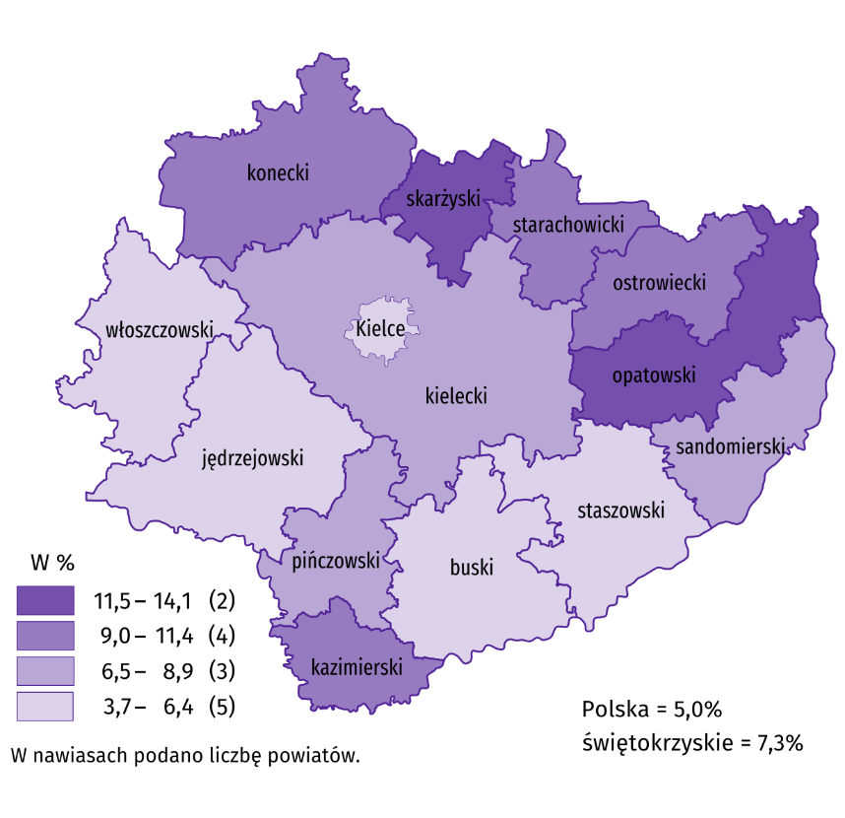
Do powiatów o najwyższej stopie bezrobocia należały skarżyski (14,1% wobec 14,6% przed rokiem) i opatowski (13,7% wobec 14,7%), a o najniższej – buski (3,7% wobec 3,8%) i m. Kielce (4,5% wobec 4,7% w ubiegłym roku). W porównaniu z analogicznym okresem 2023 r. stopa bezrobocia zmniejszyła się w jedenastu powiatach województwa świętokrzyskiego, przy czym najbardziej w powiatach koneckim (o 1,1 p.proc.) i jędrzejowskim (o 1,0 p.proc.), a najmniej – w buskim (o 0,1 p.proc.). Wzrost odnotowano natomiast w powiatach: ostrowieckim (o 0,4 p.proc.) oraz kieleckim i sandomierskim (po 0,1 p.proc.).
Mapa 1. Stopa bezrobocia rejestrowanego w sierpniu 2024 r.
Stan w końcu miesiąca
W sierpniu 2024 r. w urzędach pracy zarejestrowano 4,2 tys. osób bezrobotnych, tj. mniej o 7,0% niż przed miesiącem i o 2,5% niż przed rokiem. Stopa napływu bezrobotnych do urzędów pracy (tj. stosunek nowo zarejestrowanych do liczby aktywnych zawodowo) wyniosła podobnie jak przed rokiem 1,0%. Na przestrzeni roku zmniejszyły się udziały: osób zwolnionych z przyczyn dotyczących zakładu pracy (o 3,1 p.proc. do 2,8%), zamieszkałych na wsi (o 0,4 p.proc. do 52,0%) oraz osób poprzednio pracujących (o 0,1 p.proc. do 84,2%). Zwiększyły się natomiast odsetki: osób rejestrujących się po raz kolejny (o 3,3 p.proc. do 81,6%), osób bez kwalifikacji zawodowych (o 0,9 p.proc. do 26,6%), absolwentów (o 0,2 p.proc. do 10,3%), a także osób bez doświadczenia zawodowego (o 0,1 p.proc. do 24,2%).
Z ewidencji bezrobotnych w sierpniu 2024 r. wyrejestrowano 4,0 tys. osób, tj. mniej o 4,4% niż przed miesiącem i o 8,5% niż rok wcześniej. Stopa odpływu bezrobotnych z urzędów pracy (tj. stosunek liczby bezrobotnych wyrejestrowanych w danym miesiącu do liczby bezrobotnych na koniec ub. miesiąca) wyniosła 12,7% wobec 13,1% przed rokiem. Z tytułu podjęcia pracy (głównej przyczyny wyrejestrowania) z rejestru bezrobotnych wyłączono 2,1 tys. osób wobec 2,0 tys. przed rokiem. Udział tej kategorii osób w ogólnej liczbie wyrejestrowanych zwiększył się o 6,0 p.proc. w ujęciu rocznym (do 52,4%). Zwiększył się także udział osób wykreślonych z ewidencji urzędów pracy w wyniku: odmowy bez uzasadnionej przyczyny propozycji pracy lub innej formy pomocy (o 1,2 p.proc. do 6,9%), podjęcia szkolenia u pracodawców (o 1,1 p.proc. do 2,2%), niepotwierdzenia gotowości do podjęcia pracy (o 0,4 p.proc. do 15,8%), osiągnięcia wieku emerytalnego (o 0,1 p.proc. do 1,5%) oraz nabycia praw do świadczenia przedemerytalnego (0,1 p.proc. do 0,5%). Zmniejszył się natomiast odsetek osób, które utraciły status bezrobotnego w efekcie: rozpoczęcia stażu (o 5,0 p.proc. do 7,1%), dobrowolnej rezygnacji (o 0,6 p.proc. do 6,6%) oraz nabycia praw emerytalnych lub rentowych (o 0,1 p.proc. do 0,3%).
W końcu sierpnia 2024 r. bez prawa do zasiłku pozostawało 26,7 tys. bezrobotnych, a ich udział w liczbie bezrobotnych wyniósł 84,5%, tj. o 0,4 p.proc. więcej niż przed rokiem.
Bezrobotni będący w szczególnej sytuacji na rynku pracy stanowili 82,6% ogółu bezrobotnych, tj. o 0,3 p.proc. mniej niż przed rokiem. Liczebność omawianej subpopulacji zmniejszyła się natomiast o 5,3%. Nadal największy odsetek stanowiły osoby długotrwale bezrobotne (50,3%). Udział osób bezrobotnych w wieku do 30 lat wyniósł 25,3%, w tym osób w wieku do 25 roku życia 13,4%. Z kolei odsetek bezrobotnych powyżej 50 roku życia ukształtował się na poziomie 25,1%. Udział posiadających co najmniej jedno dziecko do 6 roku życia wyniósł 15,0%, a poszukujących pracy niepełnosprawnych 9,0%. W ujęciu rocznym liczebność osób bezrobotnych w wieku do 30 lat zmniejszyła się o 5,0% (w tym osób do 25 roku życia ubyło 1,8%), a osób w wieku 50 lat i więcej było mniej o 5,5%. Ubyło także osób: posiadających co najmniej jedno dziecko do 6 roku życia (o 10,4%), długotrwale bezrobotnych (o 4,3%) oraz niepełnosprawnych (o 3,2%).

Tablica 3. Kategorie osób bezrobotnych będących w szczególnej sytuacji na rynku pracy
Wyszczególnienie | 2023 | 2024
Wyszczególnienie | 08 | 07 | 08
Wyszczególnienie | w % ogółem
Do 30 roku życia | 25,3 | 25,1 | 25,3
w tym do 25 roku życia | 13,0 | 13,3 | 13,4
Powyżej 50 roku życia | 25,2 | 25,4 | 25,1
Długotrwale bezrobotniª | 50,0 | 50,2 | 50,3
Korzystające ze świadczeń pomocy społecznej | 0,6 | 0,6 | 0,5
Posiadający co najmniej jedno dziecko do 6 roku życia | 15,9 | 15,2 | 15,0
Posiadający co najmniej jedno dziecko niepełnosprawne do 18 roku życia | 0,1 | 0,1 | 0,1
Niepełnosprawni | 8,8 | 9,0 | 9,0
a Do długotrwale bezrobotnych zalicza się osoby pozostające w rejestrze powiatowego urzędu pracy łącznie przez okres ponad 12 miesięcy w okresie ostatnich 2 lat, z wyłączeniem okresów odbywania stażu i przygotowania zawodowego w miejscu pracy.
W sierpniu 2024 r. do urzędów pracy zgłoszono 1,6 tys. ofert zatrudnienia, tj. po 0,3 tys. mniej niż przed miesiącem i przed rokiem. W końcu miesiąca na 1 ofertę pracy przypadało 21 bezrobotnych (przed miesiącem, podobnie jak przed rokiem 19).
Z danych urzędów pracy wynika, że według stanu na 31 sierpnia 2024 r. 2 zakłady pracy zapowiedziały zwolnienia grupowe (przed rokiem 5).

Wykres 3. Bezrobotni na 1 ofertę pracy
Stan w końcu miesiąca

Wynagrodzenia
W sierpniu 2024 r. skala wzrostu przeciętnego miesięcznego wynagrodzenia brutto w sektorze przedsiębiorstw była wyższa od zanotowanego rok wcześniej. W porównaniu z lipcem 2024 r. przeciętne miesięczne wynagrodzenie uzyskane w województwie było niższe o 0,8%.
Przeciętne miesięczne wynagrodzenie brutto w sektorze przedsiębiorstw w województwie świętokrzyskim w sierpniu 2024 r. wyniosło 7075,67 zł i było o 16,1% wyższe w porównaniu z analogicznym miesiącem 2023 r., kiedy obserwowano wzrost wynagrodzeń o 11,2%. W kraju przeciętne miesięczne wynagrodzenie brutto ukształtowało się na poziomie 8189,74 zł i było o 11,1% wyższe niż rok wcześniej (wobec wzrostu o 11,9% w sierpniu 2023 r.).

Wykres 4. Dynamika przeciętnego miesięcznego wynagrodzenia brutto w sektorze przedsiębiorstw
(przeciętne miesięczne wynagrodzenie 2021=100)
W sierpniu 2024 r. we wszystkich analizowanych sekcjach sektora przedsiębiorstw przeciętne miesięczne wynagrodzenia były wyższe niż rok wcześniej. W największym stopniu wzrosły wynagrodzenia w budownictwie (o 31,0%). Wyższy niż przeciętnie w województwie był również wzrost płac w działalności profesjonalnej, naukowej i technicznej (o 19,7%) oraz handlu; naprawie pojazdów samochodowych (o 17,3%). W pozostałych sekcjach wzrosty kształtowały się w granicach od 10,1% w zakwaterowaniu i gastronomii do 15,9% w informacji i komunikacji.
Tablica 4. Przeciętne miesięczne wynagrodzenia brutto w sektorze przedsiębiorstw
Wyszczególnienie | 08 2024 |  | 01–08 2024
Wyszczególnienie | w zł | 08 2023=100 | w zł | 01–08 2023=100
Ogółem | 7075,67 | 116,1 | 6978,41 | 115,5
w tym:
Przemysł | 7508,41 | 114,8 | 7393,85 | 114,5
w tym:
przetwórstwo przemysłowe | 7445,09 | 115,5 | 7337,33 | 115,5
dostawa wody; gospodarowanie ściekami i odpadami; rekultywacja∆ | 6700,44 | 113,1 | 6604,61 | 114,6
Budownictwo | 7287,15 | 131,0 | 6917,47 | 128,5
Handel; naprawa pojazdów samochodowych∆ | 6217,45 | 117,3 | 6171,74 | 116,1
Transport i gospodarka magazynowa | 7020,21 | 114,5 | 7080,62 | 113,0
Zakwaterowanie i gastronomia∆ | 5341,34 | 110,1 | 5213,32 | 114,2
Informacja i komunikacja | 7627,39 | 115,9 | 7013,53 | 106,7
Obsługa rynku nieruchomości∆ | 7094,49 | 110,4 | 7244,96 | 112,1
Działalność profesjonalna, naukowa i technicznaª | 6575,47 | 119,7 | 7008,87 | 124,2
Administrowanie i działalność wspierająca∆ | 5584,06 | 114,0 | 5376,50 | 116,5
a Nie obejmuje działów: Badania naukowe i prace rozwojowe oraz Działalność weterynaryjna.
W sierpniu br. wynagrodzenie wyższe niż przeciętne wynagrodzenie w sektorze przedsiębiorstw w województwie świętokrzyskim wypłacono pracującym w: informacji i komunikacji (o 7,8%), przetwórstwie przemysłowym (o 5,2%), budownictwie (o 3,0%) oraz obsłudze rynku nieruchomości (o 0,3%). W pozostałych analizowanych sekcjach wynagrodzenia były niższe niż średnie wynagrodzenie uzyskane w województwie. Najniższe wynagrodzenie, znacznie poniżej średniego, otrzymali pracujący w zakwaterowaniu i gastronomii (o 24,5%) oraz administrowaniu i działalności wspierającej (o 21,1%).
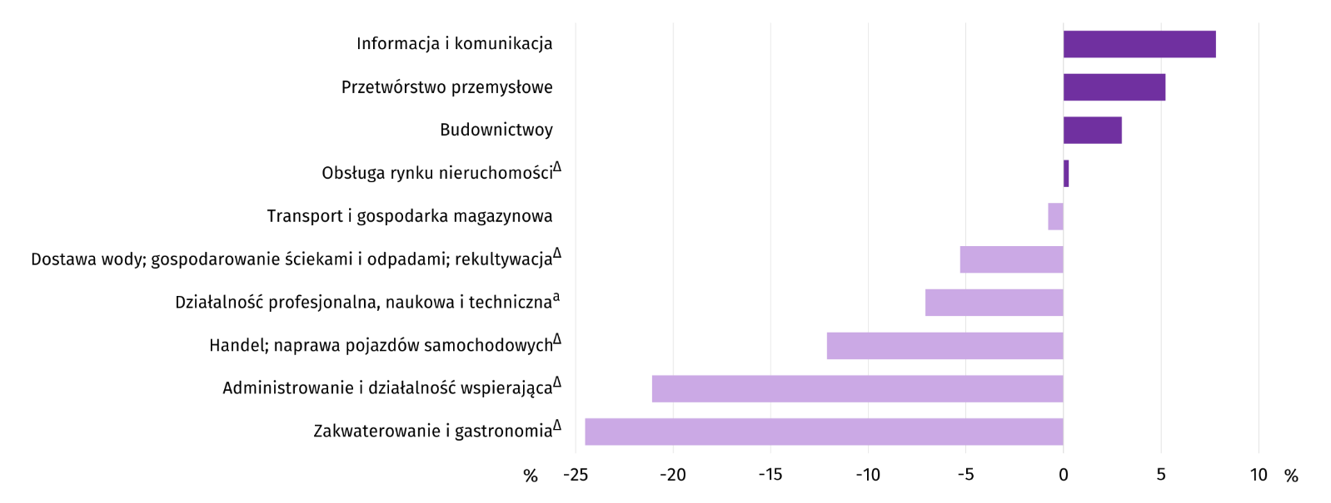
Wykres 5. Odchylenia względne przeciętnych miesięcznych wynagrodzeń brutto w wybranych sekcjach od przeciętnego wynagrodzenia w sektorze przedsiębiorstw w województwie w sierpniu 2024 r.
a Nie obejmuje działów: Badania naukowe i prace rozwojowe oraz Działalność weterynaryjna.
Przeciętne miesięczne wynagrodzenie brutto w sektorze przedsiębiorstw w pierwszych ośmiu miesiącach 2024 r. ukształtowało się na poziomie 6978,41 zł i było o 15,5% wyższe niż w analogicznym okresie 2023 r., kiedy odnotowano wzrost o 13,0%. W kraju przeciętne miesięczne wynagrodzenie brutto w okresie styczeń–sierpień br. wyniosło 8169,13 zł i zwiększyło się w skali roku o 11,6%. W analogicznym okresie 2023 r. wzrost był wyższy i wyniósł 12,3%. Na przestrzeni ośmiu miesięcy 2024 r. wzrost wynagrodzeń w województwie świętokrzyskim, przeważnie wyższy niż rok wcześniej, zanotowano we wszystkich analizowanych sekcjach, przy czym w relacji do analogicznego okresu 2023 r. najwięcej zyskali pracujący w budownictwie (o 28,5%). Najmniejszy wzrost wynagrodzeń (o 6,7%) dotyczył pracujących w informacji i komunikacji.

Ceny detaliczne
W 2 kwartale 2024 r. ceny towarów i usług konsumpcyjnych w województwie świętokrzyskim wzrosły w skali roku o 1,4% wobec wzrostu o 12,1% w analogicznym okresie ub. roku. Wzrost cen w kraju był wyższy i wyniósł 2,5% wobec wzrostu o 13,1% rok wcześniej.
W 2 kwartale 2024 r. nadal najszybciej rosły ceny towarów i usług związanych z edukacją, które zwiększyły się o 8,5%. Szybciej niż średnio w województwie drożały ponadto: artykuły i usługi związane ze zdrowiem (o 3,8%) oraz rekreacją i kulturą (o 3,4%), a także napoje alkoholowe i wyroby tytoniowe (o 3,1%). Nieznacznie wyższe niż rok wcześniej były ceny żywności i napojów bezalkoholowych (o 1,2%). Kolejny kwartał z rzędu malały ceny towarów i usług związanych z transportem. W 2 kwartale 2024 r. były one o 0,9% mniejsze niż przed rokiem. Obniżki dotyczyły również cen odzieży i obuwia (o 2,0%) oraz cen w zakresie mieszkania (o 0,7%).
Tablica 5. Wskaźnik cen towarów i usług konsumpcyjnych
Wyszczególnienie | 2023 |  | 2024
Wyszczególnienie | 1 kw. | 2 kw. | 1 kw. | 2 kw.
Wyszczególnienie | analogiczny okres roku poprzedniego = 100
Ogółem | 117,2 | 112,1 | 101,7 | 101,4
Żywność i napoje bezalkoholowe | 122,3 | 117,4 | 102,1 | 101,2
Napoje alkoholowe i wyroby tytoniowe | 110,7 | 111,7 | 106,0 | 103,1
Odzież i obuwie | 106,2 | 106,9 | 101,2 | 98,0
Mieszkanie | 120,0 | 113,7 | 99,5 | 99,3
Zdrowie | 108,5 | 108,1 | 104,6 | 103,8
Transport | 115,3 | 97,2 | 95,8 | 99,1
Rekreacja i kultura | 118,1 | 115,6 | 102,8 | 103,4
Edukacja | 115,7 | 113,0 | 109,1 | 108,5

Rolnictwo
Na rynku rolnym w sierpniu 2024 r. przeciętne ceny skupu ziemniaków, żywca drobiowego i mleka były wyższe niż przed rokiem. Niższe natomiast były ceny: żywca wieprzowego i wołowego w skupie oraz zbóż na obu rynkach. W ujęciu miesięcznym więcej płacono za: pszenicę, mleko, żywiec wołowy i drobiowy w skupie oraz za ziemniaki na targowiskach, a mniej za: żyto, ziemniaki, żywiec wieprzowy w skupie oraz zboża w obrocie targowiskowym.
Średnia temperatura powietrza na obszarze województwa świętokrzyskiego w sierpniu 2024 r. wyniosła 20,6°C i była o 2,0°C wyższa od przeciętnej z lat 1991–2020, przy czym maksymalna temperatura osiągnęła 33,1°C w Sandomierzu, a minimalna wyniosła 8,5°C w Kielcach. Średnia suma opadów atmosferycznych (72,1 mm) stanowiła 120% normy z wielolecia (od 89% w Kielcach do 150% w Sandomierzu). W regionie odnotowano 10 dni z opadami.

Tablica 6. Skup zbóżª
Wyszczególnienie | 07–08 2024 |  | 08 2024
Wyszczególnienie | w tys. ton | 07–08 2023=100 | w tys. ton | 08 2023=100 | 07 2024=100
Ziarno zbóż podstawowych^{b} | 25,0 | 49,3 | 17,6 | 52,9 | 237,5
w tym:
pszenica | 10,3 | 40,4 | 7,3 | 32,0 | 242,7
żyto | 4,1 | 40-krotnie | 3,9 | 38-krotnie | 18-krotnie
a Bez skupu realizowanego przez osoby fizyczne. b Obejmuje: pszenicę, żyto, jęczmień, owies, pszenżyto; łącznie z mieszankami zbożowymi, bez ziarna siewnego.
W sierpniu 2024 r. skup zbóż podstawowych (z mieszankami zbożowymi, bez ziarna siewnego) wyniósł 17,6 tys. ton i był o 47,1% mniejszy niż przed rokiem, przy czym dostawy pszenicy były o 68,0% mniejsze, a żyta 38-krotnie większe. W skali miesiąca skup pszenicy był o 142,7% większy, a żyta skupiono 18-krotnie więcej.

Tablica 7. Skup podstawowych produktów zwierzęcychª
Wyszczególnienie | 01–08 2024 |  | 08 2024
Wyszczególnienie | w tys. ton | 01–08 2023=100 | w tys. ton | 08 2023=100 | 07 2024=100
Żywiec rzeźny^{b} | 57,6 | 104,8 | 4,7 | 79,9 | 104,0
w tym:
bydło (bez cieląt) | 11,5 | 96,1 | 0,7 | 70,0 | 107,0
trzoda chlewna | 21,4 | 100,9 | 1,8 | 99,2 | 79,5
drób | 24,5 | 113,2 | 2,2 | 71,5 | 137,6
Mleko^{c} | 120,2 | 100,5 | 14,6 | 98,9 | 99,1
a W okresie lipiec–sierpień bez skupu realizowanego przez osoby fizyczne. b Obejmuje bydło, cielęta, trzodę chlewną, owce, konie i drób; w wadze żywej. c W milionach litrów.
Od początku br. producenci z województwa świętokrzyskiego dostarczyli do skupu 57,6 tys. ton żywca rzeźnego (w wadze żywej), tj. o 4,8% więcej niż w analogicznym okresie ubiegłego roku. Wzrost skupu dotyczył żywca wieprzowego (o 0,9%), i drobiowego (o 13,2%), a spadek wołowego (o 3,9%). W sierpniu br. podaż żywca rzeźnego ogółem (4,7 tys. ton) była niższa w ujęciu rocznym o 20,1%, a w ujęciu miesięcznym wyższa o 4,0%.
Dostawy mleka do skupu w okresie styczeń–sierpień 2024 r. (120,2 mln l) były o 0,5% większe niż w analogicznym okresie ubiegłego roku. W sierpniu br. skup mleka wyniósł 14,6 mln l i był mniejszy o 0,9% niż miesiąc temu i o 1,1% niż rok temu.

Tablica 8. Przeciętne ceny podstawowych produktów rolnych
Wyszczególnienie | Ceny w skupie |  |  |  |  | Ceny na targowiskach
Wyszczególnienie | 08 2024 |  |  | 01–08 2024 |  | 08 2024 |  |  | 01–08 2024
Wyszczególnienie | zł | 08  2023 =  = 100 | 07  2024 =  = 100 | zł | 01-08  2023 =  = 100 | zł | 08  2023 =  = 100 | 07  2024 =  = 100 | zł | 01-08  2023 =  = 100
Ziarno zbóżª za 1 dt:
pszenica | 84,22 | 95,9 | 108,6 | 74,39 | 76,8 | 96,11 | 84,3 | 99,0 | 94,56 | 70,3
żyto | 74,24 | 99,0 | 99,0 | 72,37 | 99,2 | 71,47 | 75,5 | 94,4 | 72,95 | 66,1
Ziemniaki^{b} za 1 dt | 78,80 | 110,1 | 68,6 | 120,35 | 123,3 | 223,14 | 90,8 | 107,3 | 193,94 | 112,1
Żywiec rzeźny za 1 kg wagi żywej:
w tym:
bydło (bez cieląt) | 9,73 | 99,1 | 103,9 | 9,85 | 92,8 | . | . | . | . | .
trzoda chlewna | 7,10 | 85,0 | 98,2 | 7,25 | 83,2 | . | . | . | . | .
drób | 5,43 | 102,0 | 101,5 | 5,10 | 90,5 | . | . | . | . | .
Mleko za 1 hl | 194,47 | 106,1 | 101,2 | 197,60 | 96,4 | . | . | . | . | .
a W skupie bez ziarna siewnego. b Na targowiskach – jadalne późne.
W sierpniu 2024 r. za 1 dt pszenicy w skupie płacono 84,22 zł, tj. o 8,6% więcej niż przed miesiącem i o 4,1% mniej niż przed rokiem. Na targowiskach przeciętna cena pszenicy ukształtowała się na poziomie 96,11 zł i była o 1,0% niższa niż w lipcu 2024 r. i o 15,7% niższa niż w sierpniu 2023 r. Cena skupu żyta w porównaniu z poprzednim miesiącem spadła o 1,0% (do 74,24 zł), a cena targowiskowa spadła o 5,6% (do 71,47 zł). W porównaniu z sierpniem 2023 r. za żyto w skupie płacono o 1,0% mniej, a na targowiskach o 24,5% mniej.

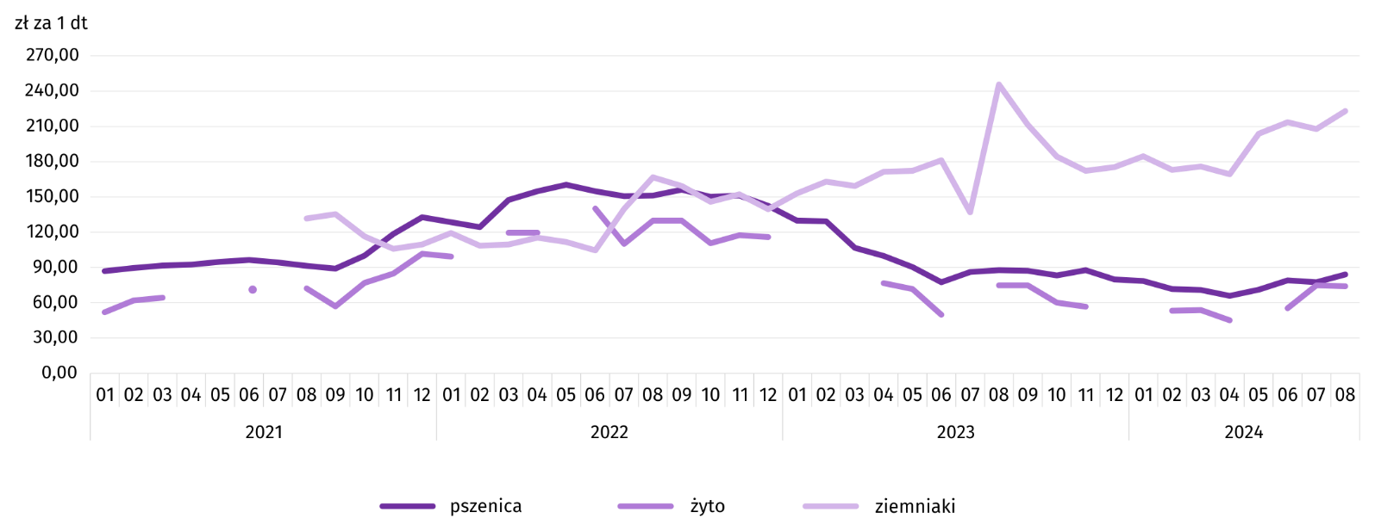
Wykres 6. Przeciętne ceny skupu zbóż i targowiskowe ceny ziemniaków
W sierpniu 2024 r. za ziemniaki w skupie płacono średnio 78,80 zł/dt, tj. o 31,4% mniej niż przed miesiącem i o 10,1% więcej niż przed rokiem. Na targowiskach przeciętna cena 1 dt ziemniaków wyniosła 223,14 zł i była o 7,3% wyższa niż przed miesiącem i o 9,2% niższa niż przed rokiem.

Wykres 7. Przeciętne ceny skupu żywca i mleka
W sierpniu 2024 r. przeciętna cena skupu żywca wieprzowego była o 15,0% niższa niż przed rokiem i o 1,8% niższa niż przed miesiącem. Relacja cen skupu trzody chlewnej do cen żyta na targowiskach w sierpniu 2024 r. wyniosła 9,9 (wobec 9,6 przed miesiącem i 8,8 przed rokiem).
Cena żywca wołowego w skupie była o 3,9% wyższa niż przed miesiącem i o 0,9% niższa niż przed rokiem.
W sierpniu 2024 r. za 1 kg żywca drobiowego w skupie płacono dostawcom średnio 5,43 zł, tj. o 1,5% więcej niż w lipcu 2024 r. i o 2,0% więcej niż w sierpniu 2023 r.
Ceny skupu mleka w sierpniu 2024 r. były wyższe o 6,1% niż przed rokiem i o 1,2% niż przed miesiącem.

Wykres 8. Relacja przeciętnych cen skupu żywca wieprzowego do przeciętnych cen żyta na targowiskachª
a Brak danych w okresie styczeń–czerwiec 2021 r. ze względu na obowiązującą decyzję o zamknięciu targowisk spowodowaną stanem zagrożenia COVID- 19; nie było możliwe zebranie danych o cenach produktów rolnych na targowiskach.
Tablica 9. Pogłowie trzody chlewnejª w czerwcu 2024 r.
Wyszczególnienie | W sztukach | W odsetkach | 06 2023=100
Ogółem | 142956 | 100,0 | 102,6
Prosięta o wadze do 20 kg | 33668 | 23,6 | 96,7
Warchlaki o wadze od 20 kg do 50 kg | 41126 | 28,8 | 92,8
Trzoda chlewna o wadze 50 kg i więcej
na ubój | 54298 | 38,0 | 116,4
na chów | 13864 | 9,7 | 102,5
w tym lochy | 13663 | 9,6 | 102,5
w tym prośne | 9515 | 6,7 | 100,1
a Dane wstępne.
Według wstępnych danych pogłowie trzody chlewnej w czerwcu 2024 r. liczyło 143,0 tys. sztuk i było o 2,6% większe niż w analogicznym okresie ubiegłego roku. Wzrost pogłowia był wynikiem zwiększenia liczebności stada trzody chlewnej o wadze 50 kg i więcej przeznaczonej zarówno na ubój, jak i na chów odpowiednio o 16,4% i 2,5%. Udział województwa świętokrzyskiego w krajowym pogłowiu świń ogółem wyniósł 1,6% wobec 1,5% przed rokiem.
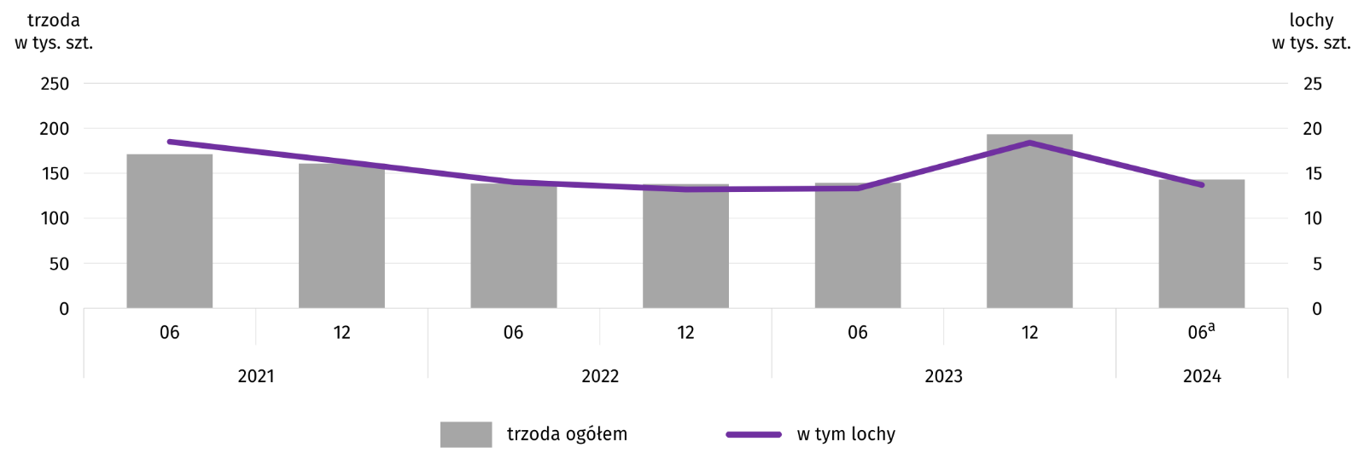
Wykres 9. Pogłowie trzody chlewnej
a Dane wstępne.
Tablica 10. Pogłowie bydłaª w czerwcu 2024 r.
Wyszczególnienie | W sztukach | W odsetkach | 06 2023=100
Ogółem | 134913 | 100,0 | 97,5
Cielęta poniżej 1 roku | 39022 | 28,9 | 95,2
Młode bydło od 1 do 2 lat | 38494 | 28,5 | 98,0
Bydło 2-letnie i starsze | 57397 | 42,5 | 98,7
w tym krowy | 45218 | 33,5 | 97,6
w tym mleczne | 43367 | 32,1 | 97,5
a Dane z systemu Identyfikacji i Rejestracji Zwierząt (IRZ) Agencji Restrukturyzacji i Modernizacji Rolnictwa; pogłowie bydła według siedziby stada; szacunki GUS.
Według danych z systemu Identyfikacji i Rejestracji Zwierząt (IRZ) Agencji Restrukturyzacji i Modernizacji Rolnictwa w czerwcu br. pogłowie bydła ogółem wyniosło 134,9 tys. i było mniejsze o 2,5% niż w czerwcu 2023 r. Zmniejszenie liczebności stada bydła ogółem wynikało ze spadku pogłowia wszystkich grup wiekowych stada. Udział województwa świętokrzyskiego w krajowym pogłowiu bydła ogółem wyniósł 2,1% wobec 2,2% przed rokiem.
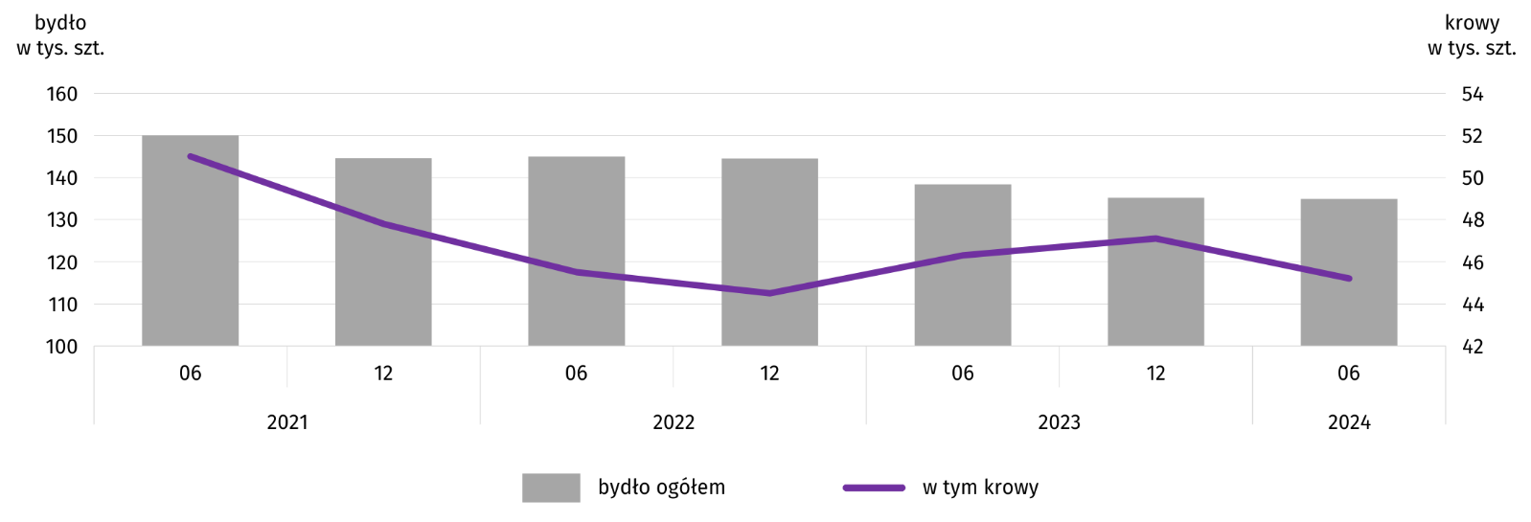
Wykres 10. Pogłowie bydła

Przemysł i budownictwo
Produkcja sprzedana przemysłu w sierpniu 2024 r. osiągnęła wartość (w cenach bieżących) 3703,2 mln zł i była (w cenach stałych) mniejsza o 6,5% niż przed rokiem oraz o 5,5% niż przed miesiącem.
Produkcja sprzedana w przetwórstwie przemysłowym, stanowiąca 78,5% produkcji przemysłowej, w porównaniu z sierpniem 2023 r. zmniejszyła o 4,5%. Spadek odnotowano także w wytwarzaniu i zaopatrywaniu w energię elektryczną, gaz, parę wodną i gorącą wodę (o 21,4%) oraz w górnictwie i wydobywaniu (o 3,2%). W dostawie wody; gospodarowaniu ściekami i odpadami; rekultywacji utrzymał się natomiast wzrost (o 3,0%).
Wyższy niż w analogicznym miesiącu 2023 r. poziom produkcji sprzedanej wystąpił w 15 działach przemysłu (spośród 30 występujących w województwie), a niższy – w 14. Wśród działów przemysłu o znaczącym udziale w sprzedaży największy spadek odnotowano w produkcji maszyn i urządzeń (o 34,0%). Podobnie jak przed miesiącem szybko zmniejszała się produkcja pojazdów samochodowych, przyczep i naczep (o 17,7%). Po dwóch miesiącach wzrostu zmalała produkcja wyrobów z metali (o 13,7%). Spadek odnotowano także m.in. w produkcji wyrobów z pozostałych mineralnych surowców niemetalicznych oraz produkcji metali. Sprzedaż w tych działach zmniejszyła się odpowiednio o 5,3% i 2,1%. Utrzymał się wysoki wzrost produkcji wyrobów z drewna, korka, słomy i wikliny (o 37,8%) oraz produkcji wyrobów z gumy i tworzyw sztucznych (o 37,5%). Podobnie jak miesiąc wcześniej zwiększyła się również produkcja artykułów spożywczych (o 3,6%).

Tablica 11. Dynamika (w cenach stałych) i struktura (w cenach bieżących) produkcji sprzedanej przemysłu
Wyszczególnienie | 08 2024 | 01–08 2024
Wyszczególnienie | analogiczny okres roku poprzedniego=100 |  | w odsetkach
Ogółem | 93,5 | 94,8 | 100,0
Górnictwo i wydobywanie | 96,8 | 103,1 | 5,8
Przetwórstwo przemysłowe | 95,5 | 97,0 | 79,4
w tym produkcja:
artykułów spożywczych | 103,6 | 98,2 | 10,1
wyrobów z drewna, korka, słomy i wikliny^{Δ} | 137,8 | 107,2 | 2,4
wyrobów z gumy i tworzyw sztucznych | 137,5 | 133,0 | 3,2
wyrobów z pozostałych mineralnych surowców niemetalicznych | 94,7 | 93,5 | 22,0
metali | 97,9 | 100,1 | 11,0
wyrobów z metali^{Δ} | 86,3 | 112,6 | 9,8
maszyn i urządzeń^{Δ} | 66,0 | 83,2 | 4,0
pojazdów samochodowych, przyczep i naczep^{Δ} | 82,3 | 80,2 | 9,1
Wytwarzanie i zaopatrywanie w energię elektryczną, gaz, parę wodną i gorącą wodę^{Δ} | 78,6 | 77,1 | 12,1
Dostawa wody; gospodarowanie ściekami i odpadami; rekultywacja^{Δ} | 103,0 | 104,1 | 2,7
Spadek produkcji sprzedanej przemysłu w porównaniu z lipcem 2024 r. odnotowano w: górnictwie i wydobywaniu (o 26,4%), przetwórstwie przemysłowym (o 5,0%) oraz wytwarzaniu i zaopatrywaniu w energię elektryczną, gaz, parę wodną i gorącą wodę (o 0,3%). Wzrost odnotowano natomiast w dostawie wody; gospodarowaniu ściekami i odpadami; rekultywacji (o 2,5%).
Wydajność pracy w przemyśle, mierzona produkcją sprzedaną na 1 zatrudnionego, w sierpniu 2024 r. wyniosła (w cenach bieżących) 56,2 tys. zł i była (w cenach stałych) o 4,8% niższa niż przed rokiem, przy mniejszym o 1,8% przeciętnym zatrudnieniu i wzroście przeciętnych miesięcznych wynagrodzeń brutto o 14,8%.

Wykres 11. Dynamika produkcji sprzedanej przemysłu (przeciętna miesięczna 2021=100)
Produkcja sprzedana budownictwa (w cenach bieżących) w sierpniu 2024 r. wyniosła 511,3 mln zł i była o 17,2% mniejsza niż przed rokiem. Wydajność pracy w budownictwie, mierzona produkcją sprzedaną na 1 zatrudnionego wyniosła (w cenach bieżących) 57,7 tys. zł i w skali roku zmalała o 12,9%. Przeciętne zatrudnienie w budownictwie w sierpniu 2024 r. było o 5,0% mniejsze niż przed rokiem, przy wzroście przeciętnego miesięcznego wynagrodzenia brutto o 31,0%.
Produkcja budowlano-montażowa (w cenach bieżących) w sierpniu 2024 r. ukształtowała się na poziomie 252,8 mln zł i stanowiła 49,4% ogółu produkcji sprzedanej budownictwa. W stosunku do lipca 2024 r. produkcja budowlano-montażowa zwiększyła się o 25,8%, a w odniesieniu do sierpnia 2023 r. o 22,5%. Wzrost produkcji budowlano-montażowej w skali roku wystąpił we wszystkich działach budownictwa. Największy był w grupie podmiotów prowadzących działalność w zakresie robót budowlanych specjalistycznych, w których produkcja budowlano-montażowa zwiększyła się o 48,6%. W firmach specjalizujących się w budowie obiektów inżynierii lądowej i wodnej oraz w jednostkach zajmujących się głównie budową budynków odnotowano natomiast wzrost odpowiednio o 17,0% i 13,0%.
We wszystkich działach budownictwa wystąpił wzrost produkcji budowlano-montażowej w porównaniu z lipcem 2024 r. Największy był w firmach prowadzących działalność głównie w zakresie robót budowlanych specjalistycznych (o 50,9%). W podmiotach zajmujących się przede wszystkim budową budynków produkcja budowlano-montażowa zwiększyła się o 23,9%, a w jednostkach specjalizujących się w budowie obiektów inżynierii lądowej i wodnej o 16,2%.

Tablica 12. Dynamika i struktura produkcji budowlano-montażowej (w cenach bieżących)
Wyszczególnienie | 08 2024 | 01–08 2024
Wyszczególnienie | analogiczny okres roku poprzedniego=100 |  | w odsetkach
Ogółem | 122,5 | 112,0 | 100,0
Budowa budynków^{Δ} | 113,0 | 167,5 | 40,6
Budowa obiektów inżynierii lądowej i wodnej^{Δ} | 117,0 | 92,8 | 38,1
Roboty budowlane specjalistyczne | 148,6 | 88,7 | 21,3

Budownictwo mieszkaniowe
W sierpniu 2024 r. przekazano do użytkowania o 15,3% mniej mieszkań niż w analogicznym miesiącu ub. roku. Zmniejszyła się również liczba mieszkań, na których budowę wydano pozwolenia lub dla których dokonano zgłoszenia z projektem budowlanym (o 7,4%). Natomiast zwiększyła się liczba mieszkań, których budowę rozpoczęto (o 18,7%).
Według wstępnych danych w sierpniu 2024 r. przekazano do użytkowania 272 mieszkania, tj. o 49 mniej niż przed rokiem. W badanym miesiącu oddano do użytkowania 174 mieszkania indywidualne (64,0% ogólnej liczby oddanych mieszkań, w sierpniu 2023 r. – 55,5%) oraz 98 mieszkań przeznaczonych na sprzedaż lub wynajem (36,0% ogólnej liczby oddanych mieszkań, w sierpniu 2023 r. – 44,5%). Efekty budownictwa mieszkaniowego uzyskane w województwie świętokrzyskim stanowiły 1,9% efektów krajowych.

Tablica 13. Liczba mieszkań oddanych do użytkowania w okresie styczeń–sierpień 2024 r.
Wyszczególnienie | Mieszkania oddane do użytkowania |  |  | Przeciętna powierzchnia użytkowa 1 mieszkania w m²
Wyszczególnienie | w liczbach bezwzględnych | w odsetkach | 01–08 2023=100 | Przeciętna powierzchnia użytkowa 1 mieszkania w m²
Ogółem | 3344 | 100,0 | 104,0 | 91,2
Indywidualne | 1475 | 44,1 | 76,5 | 138,8
Przeznaczone na sprzedaż lub wynajem | 1727 | 51,6 | 139,0 | 54,9
Komunalne | 103 | 3,1 | . | 33,6
Społeczne czynszowe | 39 | 1,2 | . | 49,0
W okresie styczeń–sierpień br. oddano do użytkowania 3344 mieszkania, tj. o 4,0% więcej niż w analogicznym okresie ub. roku. Wzrost liczby zrealizowanych mieszkań odnotowano w budownictwie przeznaczonym na sprzedaż lub wynajem, natomiast w budownictwie indywidualnym liczba oddanych mieszkań była mniejsza niż przed rokiem. W badanym okresie nie przekazano żadnego mieszkania spółdzielczego i zakładowego.
Wykres 12. Dynamika mieszkań oddanych do użytkowania (analogiczny okres 2021=100)
Przeciętna powierzchnia użytkowa mieszkania oddanego do użytkowania w okresie styczeń–sierpień 2024 r. wyniosła 91,2 m² i była o 11,8 m² mniejsza niż mieszkania oddanego w analogicznym okresie ub. roku. Wzrost przeciętnej powierzchni użytkowej odnotowano w budownictwie indywidualnym (o 4,6 m²), natomiast w budownictwie przeznaczonym na sprzedaż lub wynajem odnotowano spadek (o 1,6 m²).
W okresie styczeń–sierpień 2024 r. najwięcej mieszkań przekazano do użytkowania w Kielcach (1005). Najmniej mieszkań wybudowano natomiast w powiecie opatowskim (62).
Mieszkania o największej przeciętnej powierzchni użytkowej powstały w powiecie jędrzejowskim (138,7 m²), a o najmniejszej w Kielcach (56,5 m²).
Wykres 13. Mieszkania oddane do użytkowania według powiatów w okresie styczeń–sierpień 2024 r.
W sierpniu 2024 r. wydano pozwolenia lub dokonano zgłoszenia z projektem budowlanym na realizację 275 mieszkań – o 7,4% mniej niż w analogicznym miesiącu ub. roku. Z ogólnej liczby mieszkań, na których realizację wydano pozwolenia lub dla których dokonano zgłoszenia z projektem budowlanym 87,3% stanowiły inwestycje indywidualne, a mieszkania przeznaczone na sprzedaż lub wynajem – 12,7%.
W analizowanym miesiącu rozpoczęto budowę 318 mieszkań – o 18,7% więcej niż przed rokiem. Z ogólnej liczby rozpoczętych budów 82,7% stanowiły inwestycje indywidualne, a mieszkania przeznaczone na sprzedaż lub wynajem – 17,3%.

Tablica 14. Liczba mieszkań, na których budowę wydano pozwolenia lub dokonano zgłoszenia z projektem budowlanym oraz mieszkań, których budowę rozpoczęto w okresie styczeń–sierpień 2024 r.
Wyszczególnienie | Mieszkania, na których budowę wydano pozwolenia lub dokonano zgłoszenia z projektem budowlanym |  |  | Mieszkania, których budowę rozpoczęto
Wyszczególnienie | w liczbach bezwzględnych | w odsetkach | 01–08 2023=100 | w liczbach bezwzględnych | w odsetkach | 01–08 2023=100
Ogółem | 4076 | 100,0 | 152,6 | 3505 | 100,0 | 151,9
Indywidualne | 1664 | 40,8 | 107,6 | 1718 | 49,0 | 99,4
Przeznaczone na sprzedaż lub wynajem | 2364 | 58,0 | 219,7 | 1519 | 43,3 | 261,9
Komunalne | 48 | 1,2 | 320,0 | – | . | .
Społeczne czynszowe | – | . | . | 268 | 7,7 | .

W okresie styczeń–sierpień br. wśród mieszkań, na których realizację wydano pozwolenia lub dla których dokonano zgłoszenia z projektem budowlanym 58,0% stanowiły mieszkania przeznaczone na sprzedaż lub wynajem. W przypadku mieszkań, których budowę rozpoczęto mieszkania przeznaczone na sprzedaż lub wynajem stanowiły 43,3%.

Rynek wewnętrzny
W sierpniu br. w ujęciu rocznym zanotowano spadek (w cenach bieżących) sprzedaży detalicznej (o 6,8%) oraz wzrost sprzedaży hurtowej (o 18,8%).
Wśród grup podmiotów handlowych i niehandlowych o znaczącym udziale w sprzedaży detalicznej ogółem największy spadek sprzedaży w odniesieniu do sierpnia ub. roku zanotowały, podobnie jak przed miesiącem, podmioty prowadzące sprzedaż farmaceutyków, kosmetyków i sprzętu ortopedycznego (o 23,4%). Mniejszą sprzedaż raportowały nadal jednostki zaklasyfikowane do grup: pozostałe (o 17,7%), meble, rtv, agd (o 6,0%) oraz żywność, napoje i wyroby tytoniowe (o 4,3%). Spośród grup o niższym udziale w sprzedaży detalicznej ogółem największy spadek odnotowały podmioty handlujące prasą, książkami oraz prowadzące sprzedaż w wyspecjalizowanych sklepach (o 22,9%). Z kolei wzrost sprzedaży detalicznej, spośród prezentowanych grup, wykazały jedynie jednostki handlujące paliwami stałymi, ciekłymi i gazowymi (o 68,3%). Po wzroście w ubiegłym miesiącu spadek sprzedaży zanotowały podmioty z grupy pojazdy samochodowe, motocykle, części (o 7,7%).

Tablica 15. Dynamika i struktura (w cenach bieżących) sprzedaży detalicznej
Wyszczególnienie | 08 2024 | 01–08 2024
Wyszczególnienie | analogiczny okres roku poprzedniego=100 |  | w odsetkach
Ogółemª | 93,2 | 98,4 | 100,0
w tym:
Pojazdy samochodowe, motocykle, części | 92,3 | 112,0 | 4,0
Paliwa stałe, ciekłe i gazowe | 168,3 | 240,8 | 10,7
Żywność, napoje i wyroby tytoniowe | 95,7 | 98,2 | 31,1
Pozostała sprzedaż detaliczna w niewyspecjalizowanych sklepach | 77,2 | 93,6 | 1,7
Farmaceutyki, kosmetyki, sprzęt ortopedyczny | 76,6 | 74,3 | 10,6
Tekstylia, odzież, obuwie | 78,0 | 90,9 | 0,8
Meble, rtv, agd | 94,0 | 99,8 | 12,5
Prasa, książki, pozostała sprzedaż w wyspecjalizowanych sklepach | 77,1 | 81,1 | 4,7
Pozostałe | 82,3 | 85,9 | 22,0
a Grupowania przedsiębiorstw dokonano na podstawie Polskiej Klasyfikacji Działalności – PKD 2007, zaliczając przedsiębiorstwo do określonej kategorii według przeważającego rodzaju działalności zgodnie z aktualnym w omawianym okresie stanem organizacyjnym. Odnotowane zmiany (wzrost/spadek) wartości sprzedaży detalicznej w poszczególnych grupach rodzajów działalności przedsiębiorstw mogą zatem również wynikać ze zmiany przeważającego rodzaju działalności przedsiębiorstwa oraz zmian organizacyjnych. Nie ma to wpływu na dynamikę sprzedaży detalicznej ogółem.
Sprzedaż detaliczna zrealizowana w sierpniu br. przez jednostki handlowe i niehandlowe zmniejszyła się w stosunku do miesiąca poprzedniego o 0,5%. Mniejszą sprzedaż odnotowały jednostki zaklasyfikowane m.in. do grup pojazdy samochodowe, motocykle, części (o 35,8%) oraz paliwa stałe, ciekłe i gazowe (o 2,0%). Z kolei wzrost sprzedaży w ujęciu miesięcznym wykazały podmioty należące do grup: pozostałe (o 4,0%), meble, rtv, agd (o 1,5%), żywność, napoje i wyroby tytoniowe (o 1,4%) oraz farmaceutyki, kosmetyki, sprzęt ortopedyczny (o 0,7%).
Sprzedaż hurtowa (w cenach bieżących) w przedsiębiorstwach handlowych województwa świętokrzyskiego w sierpniu br. była o 7,3% niższa od notowanej przed miesiącem i o 8,8% wyższa niż w sierpniu ub. roku. Sprzedaż realizowana przez przedsiębiorstwa hurtowe ukształtowała się również na poziomie niższym w odniesieniu do miesiąca poprzedniego (o 6,9%) i wyższym w porównaniu z analogicznym miesiącem ub. roku (o 10,4%).

Podmioty gospodarki narodowej
Według stanu na koniec sierpnia br. w rejestrze REGON wpisanych było 131368 podmiotów gospodarki narodowej, tj. o 2,1% więcej niż w analogicznym okresie 2023 r. i o 0,2% więcej niż w końcu lipca br.
Liczba zarejestrowanych osób fizycznych prowadzących działalność gospodarczą wyniosła 99818 i w porównaniu z analogicznym okresem 2023 r. wzrosła o 1,6%. Do rejestru REGON wpisanych było 17150 spółek, w tym 9351 spółek handlowych oraz 7717 spółek cywilnych. Liczba tych podmiotów wzrosła w skali roku odpowiednio o: 2,7%, 5,0% i 0,04%.
Według przewidywanej liczby pracujących przeważały podmioty o liczbie pracujących poniżej 10 osób (96,6% ogółu podmiotów zarejestrowanych w rejestrze REGON). Udział podmiotów z deklarowaną liczbą pracujących 10–49 osób wyniósł blisko 3%, a podmioty powyżej 49 pracujących stanowiły niespełna 1%. W skali roku wzrost liczby podmiotów wystąpił jedynie wśród jednostek najmniejszych (do 9 osób) – o 2,2%.
Ze względu na rodzaj działalności w analizowanym okresie największy wzrost liczby zarejestrowanych podmiotów, w relacji do sierpnia ub. roku, odnotowano w sekcji pozostała działalność usługowa (o 8,3%), a następnie w sekcjach informacja i komunikacja (o 5,1%) oraz opieka zdrowotna i pomoc społeczna (o 4,1%). Z kolei spadek liczby podmiotów odnotowano m.in. w sekcji handel; naprawa pojazdów samochodowych (o 0,2%).
W stosunku do lipca br. liczba podmiotów zwiększyła się m.in. w sekcjach informacja i komunikacja (o 0,5%) oraz pozostała działalność usługowa (o 0,4%).
W sierpniu br. liczba wpisanych do rejestru REGON nowych podmiotów wyniosła 557, tj. o 20,2% mniej niż w lipcu br. Wśród nowo zarejestrowanych jednostek przeważały osoby fizyczne prowadzące działalność gospodarczą, których wpisano 461 (o 22,9% mniej niż w lipcu br.). W skali miesiąca liczba nowo zarejestrowanych spółek handlowych (57) zwiększyła się o 5,6%, w tym liczba spółek z ograniczoną odpowiedzialnością (55) wzrosła o 3,8%.
W sierpniu br. wykreślono z rejestru REGON 314 podmiotów (o 33,8% mniej niż w poprzednim miesiącu), w tym 300 osób fizycznych prowadzących działalność gospodarczą (mniej o 30,7%).
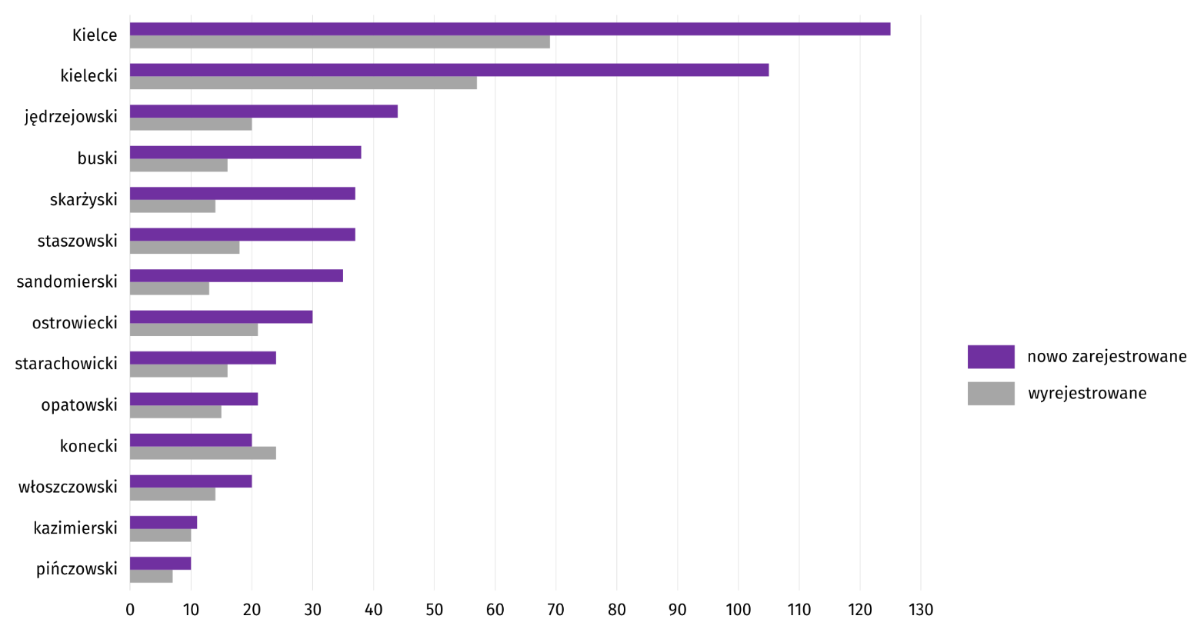
Wykres 14. Podmioty gospodarki narodowej nowo zarejestrowane i wyrejestrowane według powiatów w sierpniu 2024 r.
Według stanu na koniec sierpnia br. w rejestrze REGON 18855 podmiotów miało zawieszoną działalność (o 0,6% więcej niż w lipcu br.). Zdecydowaną większość stanowiły osoby fizyczne (96,3% ogółu podmiotów z zawieszoną działalnością, podobnie jak w poprzednim miesiącu).

Mapa 2. Podmioty gospodarki narodowej z zawieszoną działalnością w sierpniu 2024 r.
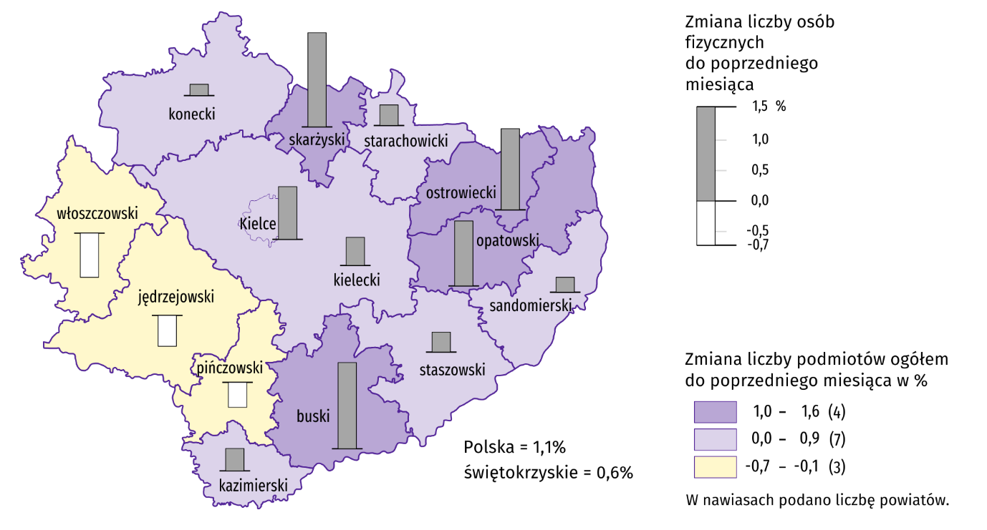
Stan w końcu miesiąca

Koniunktura gospodarcza
We wrześniu br. w większości obszarów gospodarki objętych badaniem oceny koniunktury formułowane przez przedsiębiorców są negatywne. Najbardziej pesymistyczne nastroje gospodarcze panują wśród jednostek zajmujących się informacją i komunikacją. W tej sekcji odnotowano również największy spadek wartości wskaźnika ogólnego klimatu koniunktury, o 28,6 w skali miesiąca. Bardziej negatywne wobec sierpnia br. oceny dotyczące sytuacji gospodarczej zarejestrowano także w handlu detalicznym oraz zakwaterowaniu i gastronomii. Niekorzystnie, ale na zbliżonym poziomie do tego z poprzedniego miesiąca, oceniają koniunkturę podmioty zajmujące się handlem hurtowym. Mimo utrzymanych negatywnych ocen, największy wzrost wartości wskaźnika ogólnego klimatu koniunktury zanotowano w budownictwie, o 5,1 wobec sierpnia br. Optymistyczne opinie i wyższe niż w ubiegłym miesiącu zaobserwowano w gronie podmiotów zajmujących się przetwórstwem przemysłowym, a także transportem i gospodarką magazynową.
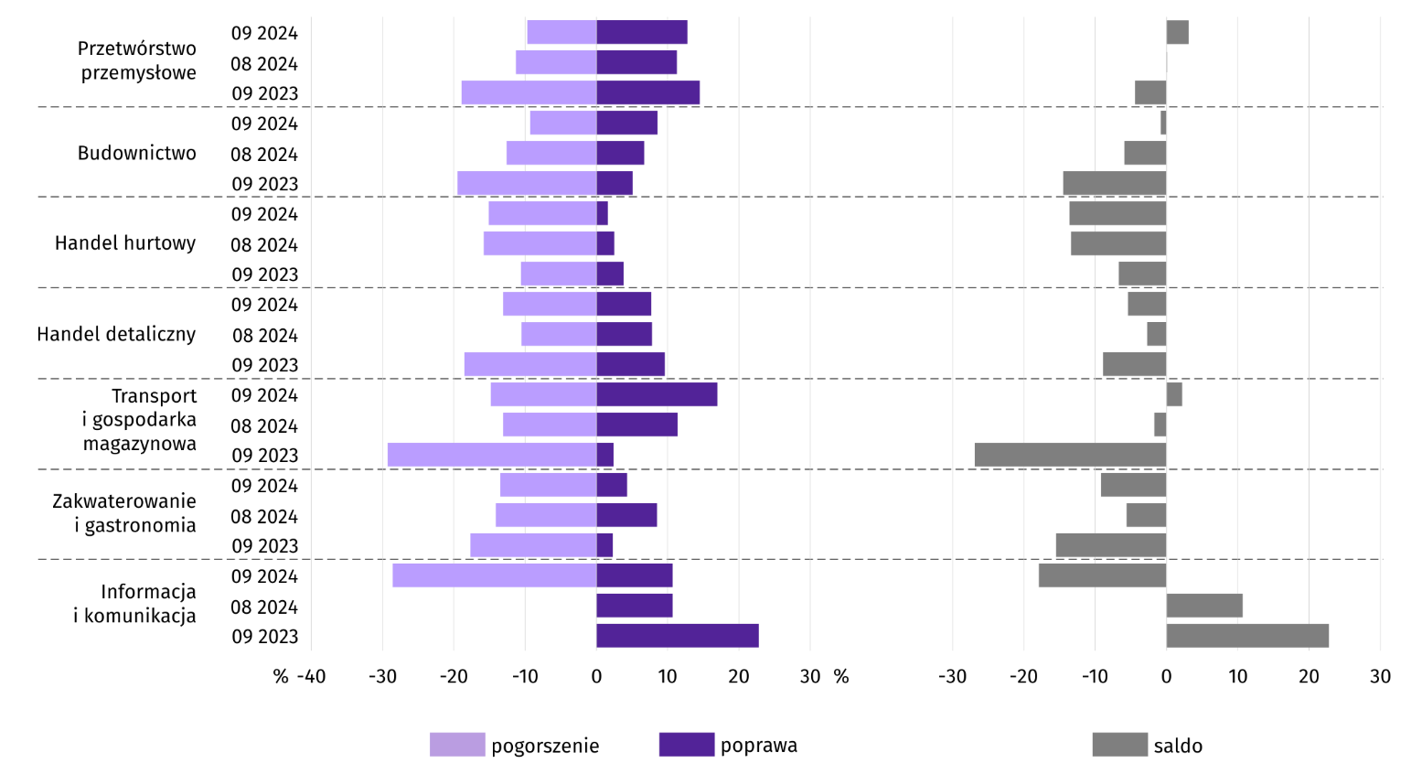
Wykres 15. Wskaźniki ogólnego klimatu koniunktury według rodzaju działalności (sekcje i działy PKD 2007)
Rynek pracy
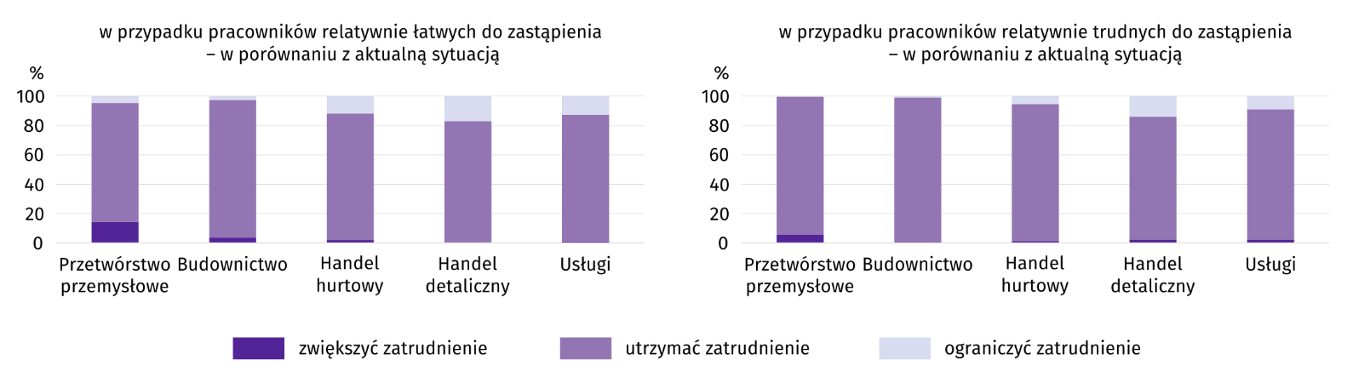
Pyt. 1. Czy zamierzają Państwo w najbliższych trzech miesiącach:

We wrześniu 2024 r. we wszystkich sekcjach nadal dominowały przewidywania dotyczące utrzymania zatrudnienia w przypadku pracowników relatywnie łatwych do zastąpienia. Taką opinię wyraziło m.in. 93,7% badanych w budownictwie i 86,7% w usługach. Ograniczenia zatrudnienia najczęściej oczekiwano w handlu detalicznym (17,2% przedsiębiorstw) oraz w usługach (12,6%). Zdecydowanie najwyższy odsetek deklarujących wzrost zatrudnienia odnotowano natomiast w dalszym ciągu w przetwórstwie przemysłowym. Spośród firm prowadzących taką działalność zatrudnienie zamierza zwiększyć 14,2% badanych.
W przypadku pracowników relatywnie trudnych do zastąpienia przedsiębiorcy w zdecydowanej większości również oczekują utrzymania zatrudnienia. Na taką sytuację wskazało m.in. 98,7% podmiotów budowlanych i 94,0% przetwórstwa przemysłowego. Najwyższy odsetek firm, w których przewiduje się spadek zatrudnienia pracowników relatywnie trudnych do zastąpienia wystąpił w handlu detalicznym (13,9%). Zwiększenia zatrudnienia najczęściej spodziewają się natomiast firmy specjalizujące się w przetwórstwie przemysłowym (5,7%).
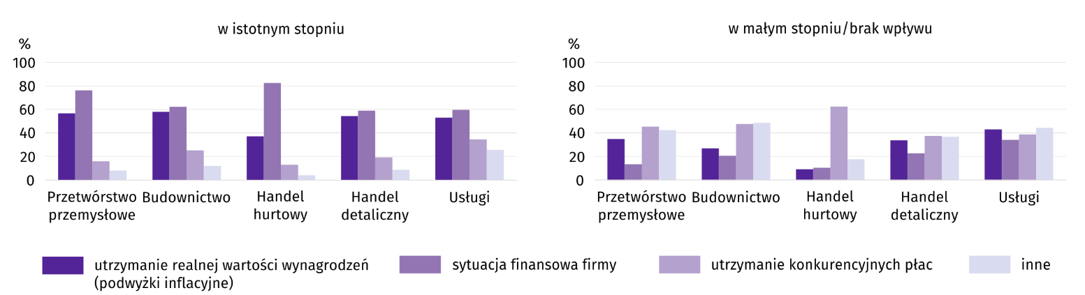
Pyt. 2. Które z poniższych czynników i w jakim stopniu wpłyną na poziom wynagrodzenia pracowników w Państwa firmie w najbliższych trzech miesiącach:
Przedstawiciele wszystkich badanych rodzajów działalności najczęściej byli zdania, że na poziom wynagrodzenia pracowników w najbliższych trzech miesiącach wpłynie sytuacja finansowa firmy. Najwyższy odsetek przedsiębiorstw wskazujących na jej istotny wpływ odnotowano w handlu hurtowym (82,5%) i w przetwórstwie przemysłowym (76,2%). Często jako istotny powód podwyżek deklarowano konieczność utrzymania realnej wartości wynagrodzeń (podwyżki inflacyjne). Taką odpowiedź najczęściej podawały firmy budowlane (57,9%) i przetwórstwa przemysłowego (56,8%). Z kolei utrzymanie konkurencyjnych płac jako przyczynę podwyżek najczęściej wskazywały firmy usługowe (34,5%) i budowlane (25,2%).
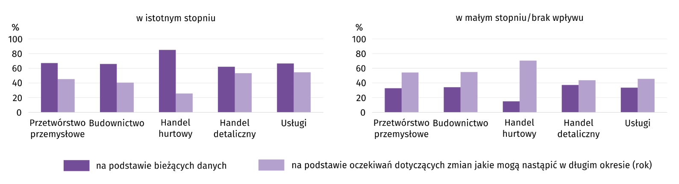
Pyt. 3. W jakim stopniu Państwa decyzje w zakresie zatrudnienia i wynagrodzeń w najbliższych trzech miesiącach oparte są:
We wszystkich sekcjach decyzje w zakresie zatrudnienia i wynagrodzeń w najbliższych trzech miesiącach w największym stopniu oparte są na podstawie bieżących danych. Podobnie jak kwartał wcześniej najwyższy odsetek przedsiębiorstw deklarujących ich istotny wpływ odnotowano w handlu hurtowym (85,0%) i w przetwórstwie przemysłowym (67,2%). Najwięcej firm, które swoje decyzje w zakresie zatrudnienia i wynagrodzeń w istotnym stopniu opierają na oczekiwaniach dotyczących zmian jakie mogą nastąpić w długim okresie, odnotowano natomiast w usługach (54,5%) i handlu detalicznym (53,3%).
Dane dotyczące wyników badań koniunktury gospodarczej znajdują się na stronie https://zielonagora.stat.gov.pl/osrodki/osrodek-badan-koniunktury/obk-dane/.

Wybrane dane o województwie świętokrzyskim
Wyszczególnienie  A – 2023 r.  B – 2024 r. |  | 01 | 02 | 03 | 04 | 05 | 06 | 07 | 08 | 09 | 10 | 11 | 12
Przeciętne zatrudnienie w sektorze przedsiębiorstwª  (w tys. osób) | A | 121,1 | 120,8 | 120,9 | 121,2 | 121,2 | 121,4 | 121,8 | 121,3 | 121,1 | 120,8 | 120,7 | 120,7
 | B | 120,6 | 120,7 | 120,5 | 120,5 | 120,3 | 119,9 | 120,1 | 119,6
poprzedni miesiąc = 100 | A | 99,3 | 99,8 | 100,1 | 100,3 | 100,0 | 100,2 | 100,3 | 99,6 | 99,8 | 99,8 | 100,0 | 100,0
 | B | 99,9 | 100,0 | 99,9 | 100,0 | 99,8 | 99,6 | 100,2 | 99,5
analogiczny miesiąc poprzedniego roku = 100 | A | 98,2 | 97,8 | 97,6 | 97,3 | 97,6 | 97,8 | 98,0 | 98,2 | 98,3 | 98,5 | 98,7 | 99,0
 | B | 99,6 | 99,9 | 99,7 | 99,4 | 99,3 | 98,7 | 98,6 | 98,6
Bezrobotni zarejestrowani^{b} (w tys. osób) | A | 36,3 | 36,6 | 35,3 | 34,4 | 34,2 | 33,5 | 33,2 | 33,2 | 32,7 | 32,4 | 32,4 | 33,7
 | B | 35,7 | 35,5 | 33,6 | 32,5 | 31,6 | 31,0 | 31,3 | 31,6
Stopa bezrobocia^{bc} (w %) | A | 8,4 | 8,4 | 8,1 | 7,9 | 7,8 | 7,7 | 7,7 | 7,6 | 7,6 | 7,5 | 7,5 | 7,8
 | B | 8,2 | 8,1 | 7,7 | 7,5 | 7,3 | 7,2 | 7,3 | 7,3
Oferty pracy (zgłoszone w ciągu miesiąca) | A | 1548 | 2301 | 2710 | 1479 | 1938 | 1947 | 2176 | 1854 | 1963 | 1796 | 1104 | 846
 | B | 1738 | 2691 | 2920 | 2642 | 1567 | 1671 | 1929 | 1581
Liczba bezrobotnych na 1 ofertę pracy^{b} | A | 23 | 20 | 17 | 22 | 17 | 16 | 14 | 19 | 16 | 18 | 25 | 32
 | B | 23 | 21 | 23 | 20 | 19 | 21 | 19 | 21
Przeciętne miesięczne wynagrodzenia brutto w sektorze przedsiębiorstwª (w zł) | A | 5685,05 | 5788,00 | 6128,13 | 5991,72 | 6016,97 | 5965,58 | 6301,05 | 6095,73 | 6089,46 | 6252,02 | 6359,86 | 6508,62
 | B | 6648,81 | 6809,78 | 6923,18 | 6856,01 | 6940,37 | 6837,92 | 7131,63 | 7075,67
poprzedni miesiąc = 100 | A | 96,7 | 101,8 | 105,9 | 97,8 | 100,4 | 99,1 | 105,6 | 96,7 | 99,9 | 102,7 | 101,7 | 102,3
 | B | 102,2 | 102,4 | 101,7 | 99,0 | 101,2 | 98,5 | 104,3 | 99,2
analogiczny miesiąc poprzedniego roku = 100 | A | 114,5 | 115,8 | 114,4 | 111,2 | 111,6 | 111,6 | 112,5 | 111,2 | 108,8 | 111,3 | 110,9 | 110,7
 | B | 117,0 | 117,7 | 113,0 | 114,4 | 115,3 | 114,6 | 113,2 | 116,1
Wskaźnik cen:
towarów i usług konsumpcyjnych^{d}:
analogiczny okres poprzedniego roku = 100 | A | . | . | 117,2 | . | . | 112,1 | . | . | 108,4 | . | . | 105,2
 | B | . | . | 101,7 | . | . | 101,4 | . | .
a W przedsiębiorstwach, w których liczba pracujących przekracza 9 osób. b Stan w końcu okresu. c Udział zarejestrowanych bezrobotnych w cywilnej ludności aktywnej zawodowo, szacowanej na koniec każdego miesiąca. d W kwartale.
Wybrane dane o województwie świętokrzyskim (cd.)
Wyszczególnienie  A – 2023 r.  B – 2024 r. |  | 01 | 02 | 03 | 04 | 05 | 06 | 07 | 08 | 09 | 10 | 11 | 12
Wskaźnik cen (dok.):
skupu ziarna zbóż:
poprzedni miesiąc = 100 | A | 93,0 | 99,8 | 81,2 | 93,5 | 90,6 | 85,2 | 96,2 | 115,8 | 98,6 | 100,0 | 104,4 | 90,2
 | B | 98,6 | 93,5 | 98,1 | 91,8 | 107,0 | 110,6 | 97,1 | 104,5
analogiczny miesiąc poprzedniego roku = 100 | A | 104,3 | 108,7 | 74,8 | 66,3 | 57,2 | 50,0 | 51,1 | 59,1 | 55,3 | 57,0 | 59,3 | 56,2
 | B | 59,6 | 55,8 | 67,5 | 66,3 | 78,2 | 101,7 | 102,6 | 92,6
skupu żywca rzeźnego wołowego (bez cieląt):
poprzedni miesiąc = 100 | A | 103,9 | 99,7 | 101,8 | 99,3 | 99,4 | 86,2 | 97,9 | 105,5 | 102,0 | 100,3 | 97,7 | 97,6
 | B | 101,5 | 102,9 | 97,0 | 102,6 | 100,6 | 100,9 | 92,7 | 103,9
analogiczny miesiąc poprzedniego roku = 100 | A | 116,3 | 117,2 | 113,5 | 95,3 | 91,9 | 86,2 | 88,6 | 86,8 | 91,8 | 90,9 | 88,2 | 90,3
 | B | 88,2 | 91,1 | 86,7 | 89,7 | 90,7 | 106,3 | 100,6 | 99,1
skupu żywca rzeźnego wieprzowego:
poprzedni miesiąc = 100 | A | 97,9 | 108,3 | 105,4 | 105,8 | 96,7 | 106,3 | 97,7 | 90,5 | 98,2 | 95,9 | 99,1 | 95,2
 | B | 88,7 | 108,5 | 101,2 | 104,3 | 100,5 | 100,2 | 95,3 | 98,2
analogiczny miesiąc poprzedniego roku = 100 | A | 169,8 | 194,0 | 130,8 | 133,9 | 135,2 | 137,8 | 130,8 | 110,2 | 102,0 | 107,1 | 103,7 | 95,4
 | B | 86,4 | 86,6 | 83,3 | 82,1 | 85,3 | 80,4 | 78,4 | 85,0
Relacje cen skupuª żywca wieprzowego do cen  targowiskowych żyta | A | 6,1 | 6,7 | 7,3 | 8,7 | 8,0 | 9,4 | 8,7 | 8,8 | 9,6 | 8,9 | 9,3 | 9,1
 | B | 8,6 | 9,1 | 10,5 | 10,5 | 10,9 | 10,7 | 9,6 | 9,9
Produkcja sprzedana przemysłu^{b} (w cenach stałych):
poprzedni miesiąc = 100 | A | 86,2 | 107,1 | 117,8 | 86,8 | 105,8 | 102,1 | 87,5 | 110,7 | 104,0 | 99,2 | 104,1 | 93,6
 | B | 88,4 | 99,2 | 109,5 | 95,5 | 101,0 | 106,5 | 99,9* | 94,5
analogiczny miesiąc poprzedniego roku = 100 | A | 111,5 | 105,5 | 92,2 | 92,2 | 97,2 | 100,5 | 92,2 | 104,1 | 99,6 | 106,3 | 99,0 | 99,2
 | B | 101,8 | 94,2 | 87,6 | 96,4 | 92,1 | 96,0 | 109,5* | 93,5
Produkcja budowlano-montażowa^{b} (w cenach bieżących):
poprzedni miesiąc = 100 | A | 42,5 | 101,0 | 111,0 | 122,9 | 130,0 | 104,1 | 85,3 | 97,3 | 128,3 | 92,2 | 126,0 | 105,5
 | B | 26,5 | 197,2 | 119,4 | 67,9 | 175,3 | 105,2 | 79,2 | 125,8
analogiczny miesiąc poprzedniego roku = 100 | A | 120,3 | 140,9 | 74,2 | 110,2 | 115,0 | 96,7 | 100,5 | 65,8 | 101,3 | 64,0 | 109,6 | 103,4
 | B | 64,6 | 126,1 | 135,6 | 75,0 | 101,1 | 102,2 | 94,9 | 122,5
a Ceny bieżące bez VAT. b W przedsiębiorstwach, w których liczba pracujących przekracza 9 osób.
Wybrane dane o województwie świętokrzyskim (dok.)
Wyszczególnienie  A – 2023 r.  B – 2024 r. |  | 01 | 02 | 03 | 04 | 05 | 06 | 07 | 08 | 09 | 10 | 11 | 12
Mieszkania oddane do użytkowania (od początku roku) | A | 493 | 1066 | 1531 | 2107 | 2512 | 2707 | 2893 | 3214 | 3392 | 3650 | 3983 | 4383
 | B | 396 | 679 | 1441 | 1812* | 2197* | 2628* | 3072* | 3344
analogiczny okres poprzedniego roku = 100 | A | 114,9 | 144,8 | 132,7 | 133,5 | 122,8 | 110,4 | 108,8 | 108,1 | 102,4 | 100,6 | 99,8 | 99,5
 | B | 80,3 | 63,7 | 94,1 | 86,0* | 87,5* | 97,1* | 106,2* | 104,0
Sprzedaż detaliczna towarówª (w cenach bieżących):
poprzedni miesiąc = 100 | A | 78,2 | 98,4 | 108,2 | 101,4 | 97,1 | 102,9 | 100,1 | 104,6 | 100,4 | 101,6 | 96,5 | 103,5
 | B | 79,1 | 101,4 | 111,5 | 95,9 | 102,0 | 98,8 | 106,3 | 99,5
analogiczny miesiąc poprzedniego roku = 100 | A | 118,6 | 105,7 | 96,2 | 96,1 | 90,4 | 100,3 | 93,9 | 91,7 | 94,3 | 98,2 | 98,1 | 90,0
 | B | 91,1 | 93,9 | 96,7 | 91,5 | 96,1 | 92,3 | 98,0 | 93,2
Wskaźnik rentowności obrotu w przedsiębiorstwach^{b}:
brutto^{c} (w %) | A | . | . | 5,8 | . | . | 6,8 | . | . | 7,0 | . | . | 6,7
 | B | . | . | 4,1 | . | . | 5,1 | . | .
netto^{d} (w %) | A | . | . | 4,8 | . | . | 5,6 | . | . | 5,8 | . | . | 5,5
 | B | . | . | 3,3 | . | . | 4,2 | . | .
Nakłady inwestycyjne przedsiębiorstw^{b} (w tys. zł; ceny bieżące) | A | . | . | 432636 | . | . | 1014884 | . | . | 1581978 | . | . | 2467654
 | B | . | . | 467932 | . | . | 1110936 | . | .
analogiczny okres poprzedniego roku = 100 (ceny bieżące) | A | . | . | 106,2 | . | . | 139,4 | . | . | 127,7 | . | . | 129,7
analogiczny okres poprzedniego roku = 100 (ceny bieżące) | B | . | . | 108,2 | . | . | 109,5 | . | .
Podmioty gospodarki narodowej^{e} w rejestrze REGON (stan w końcu okresu) | A | 126965 | 127087 | 127279 | 127657 | 127860 | 128064 | 128281 | 128640 | 128886 | 129019 | 129190 | 129214
 | B | 129220 | 129619 | 129967 | 130402 | 130706 | 130976 | 131159 | 131368
w tym spółki handlowe | A | 8562 | 8609 | 8661 | 8705 | 8756 | 8793 | 8843 | 8907 | 8946 | 8973 | 8988 | 9048
 | B | 9098 | 9134 | 9172 | 9204 | 9231 | 9283 | 9307 | 9351
w tym z udziałem kapitału zagranicznego | A | 552 | 554 | 558 | 559 | 563 | 567 | 575 | 579 | 580 | 581 | 582 | 581
 | B | 582 | 583 | 584 | 583 | 584 | 580 | 581 | 582
a W przedsiębiorstwach, w których liczba pracujących przekracza 9 osób. b W przedsiębiorstwach, w których liczba pracujących przekracza 49 osób; dane są prezentowane narastająco. c Relacja wyniku finansowego brutto do przychodów z całokształtu działalności. d Relacja wyniku finansowego netto do przychodów z całokształtu działalności. e Bez osób prowadzących gospodarstwa indywidualne w rolnictwie.

W przypadku cytowania danych Głównego Urzędu Statystycznego prosimy o zamieszczenie informacji: „Źródło danych GUS”, a w przypadku publikowania obliczeń dokonanych na danych opublikowanych przez GUS prosimy o zamieszczenie informacji: „Opracowanie własne na podstawie danych GUS”.

Opracowanie merytoryczne:  Urząd Statystyczny w Kielcach  p.o. Dyrektor Ewa Tomczyk  Tel: 41 249 96 02 | Rozpowszechnianie:  Informatorium Statystyczne  Tel: 41 249 96 23

   | kielce.stat.gov.pl |  |   @Kielce_STAT |  | @UrzadStatystycznyKielce

Powiązane opracowania
Sytuacja społeczno-gospodarcza kraju
Sytuacja społeczno-gospodarcza województw
Biuletyn Statystyczny GUS
Biuletyn Statystyczny województwa świętokrzyskiego

Temat dostępny w bazach danych
Bank Danych Lokalnych (BDL)
Dziedzinowe Bazy Wiedzy (DBW)

Ważniejsze pojęcia dostępne w słowniku
Pojęcia stosowane w statystyce publicznej

Przeciętne wartości temperatur i opadów obliczono jako średnie arytmetyczne przeciętnych miesięcznych wartości z dwóch stacji hydrologiczno-meteorologicznych Instytutu Meteorologii i Gospodarki Wodnej zlokalizowanych w Kielcach i Sandomierzu.
Dane pozyskiwane są w cyklu miesięcznym i mogą ulec zmianie po opracowaniu kwartalnych danych ostatecznych.
Dotyczy osób prawnych, jednostek organizacyjnych niemających osobowości prawnej oraz osób fizycznych prowadzących działalność gospodarczą (bez osób fizycznych prowadzących gospodarstwa indywidualne w rolnictwie).
Badanie zostało przeprowadzone od 1 do 10 dnia bieżącego miesiąca na próbie jednostek przemysłowych, budowlanych, handlowych i usługowych. Odpowiedzi na cały dodatkowy blok pytań są udzielane na zasadzie dobrowolności. We wszystkich pytaniach prezentowany jest procent (ważony) odpowiedzi respondentów na dany wariant. Dane zostały zagregowane zgodnie z metodologią agregacji (ważenia) stosowaną standardowo w badaniu koniunktury gospodarczej.

